
UNIVERSIDAD DE LAS CIENCIAS INFORMÁTICAS
FACULTAD DE TECNOLOGÍAS EDUCATIVAS

Título: Aplicación sobre Gestión de Eventos
“E-vent Horizon”

Trabajo Extraclase de Ingeniería de Software II

Autores: Hanssel Carrillo Vázquez 303
Adriano González Reyes 303
Javier Leiva Suárez 303
Hayla Lorena Milanés Millán 303

La Habana, 23 de marzo de 2025
“Año 66 de la Revolución”

Resumen

La aplicación web diseñada para E-vent Horizon automatiza integralmente la gestión de eventos mediante un portal centralizado que organiza eventos pendientes y futuros, controla la asistencia de participantes y recursos asignados, almacena toda la información digitalmente para eliminar riesgos de pérdida o alteración física, genera reportes precisos de beneficios económicos y resultados post-evento sin errores manuales, facilita la planificación estratégica de fechas y logística, y ofrece acceso único a historiales completos, estadísticas y métricas de rendimiento.

Palabras clave: automatización; beneficios; eventos; seguridad

Índice
Resumen I
Índice II
Introducción 1
Capítulo I. Análisis del sistema a desarrollar 5
Introducción 5
1.1 Descripción del sistema a desarrollar 5
1.1.1 Análisis de mercado 5
1.1.2 Fundamentación del proceso de software a desarrollar 8
1.1.3 Herramientas y tecnologías 10
1.1.4 Reglas del negocio 13
1.1.5 Modelo Conceptual 13
1.1.6 Modelo del Negocio 14
Conclusiones parciales 30
Capítulo II. Vista de Presentación 32
Introducción 32
2.1 Mapa de navegación del Sistema E-vent Horizon 32
2.2 Definición de contenidos pantalla de bienvenida 33
2.2.1 Descripción de los contenidos a mostrar en pantalla de bienvenida 34
2.3 Definición de contenidos pantallas genéricas por roles 34
2.3.1 Descripción de los contenidos a mostrar en pantalla del rol <Usuario Regular> 35
2.3.2 Descripción de los contenidos a mostrar en pantalla del rol < Organizador/Admin> 35
2.3.3 Descripción de los contenidos a mostrar en pantalla del rol <Asistente a Eventos en Vivo> 36
Conclusiones parciales 36
Capítulo III. Vista Lógica 38
3.2 Diagramas de clases 38
3.2.2 Diagrama de clases del Caso de uso < Gestionar Eventos> 39
3.2.3 Diagrama de clases del Caso de uso < Registro Evento> 40
3.2.4 Diagrama de clases del Caso de uso < Gestionar Asistencia> 41
3.2.5 Diagrama de clases del Caso de uso < Generar Informe> 42
3.3 Patrones de diseño 43
3.3.1 Patrones GRASP 43
3.3.2 Patrones GOF 43
3.4 Diagramas de Interacción 44
3.4.1 Diagrama de secuencia del Caso de uso <Autenticación> 45
3.5 Modelo de Datos 47
3.5.1 Entidades Principales y Atributos 47
3.5.2 Relaciones 48
3.5.3 Restricciones y Normalización 49
Conclusiones parciales 51
Capítulo IV. Vista de Implementación y Vista de Despliegue 52
4.1 Diagrama de Componentes 52
4.1.2 Diagrama de Componentes del caso de uso <Gestionar Eventos> 53
4.1.3 Diagrama de Componentes del caso de uso <Registrar evento> 53
4.1.4 Diagrama de Componentes del caso de uso <Gestionar Asistencia> 53
4.1.5 Diagrama de Componentes del caso de uso <Generar Informes> 54
4.2 Diagrama de Despliegue 54
ESTO LE TOCA A HANSSEL 55
4.2.1 Nombre de dispositivo: descripción de la capacidad que el dispositivo provee al sistema 55
4.2.2 Nombre del procesador: descripción de la funcionalidad y capacidad del nodo 55
4.2.3 <<Nombre tipo de conexión>>: Características físicas de la conexión 55
5. Prueba 55
5.1 Estrategia de Prueba 56
5.2 Diseño de casos de prueba por niveles 56
5.3 Registro de defectos y dificultades detectados 56
5.3 Análisis y discusión de resultados 56
5.4 Tipo de Mantenimiento a utilizar (Arial, negrita, 12 puntos) 56
Conclusiones parciales 57
Recomendaciones 58
Bibliografía Consultada 58
Anexos 60

Introducción
A nivel global, la tecnología ha transformado radicalmente la gestión empresarial al ofrecer soluciones ágiles y eficientes para necesidades operativas diarias. Esta simbiosis histórica entre avances tecnológicos y actividades comerciales ha impulsado innovaciones clave, permitiendo a las organizaciones optimizar la satisfacción de clientes, incrementar su eficiencia y fortalecer su competitividad en mercados cada vez más exigentes.
En el contexto nacional cubano, aunque se observa un crecimiento gradual en la adopción tecnológica, persisten empresas que operan mediante métodos manuales. La empresa E-vent Horizon ubicada en la provincia de La Habana, municipio Nuevo Vedado, dedicada a organizar eventos y conferencias en línea presenta dificultades organizativas, debido a que las actividades planificadas, la administración y la documentación de la empresa se realiza de forma manual en hojas físicas, para luego ser almacenada en un documento Excel, lo que puede traer consigo posibles errores humanos a la hora de migrar la información, además de una posible pérdida o daño a la documentación física, materializando una gestión de eventos compleja y engorrosa.
La dependencia de registros físicos expone la información a alteraciones o daños por desastres naturales, mientras que la administración manual de participantes y el cálculo de beneficios económicos consumen recursos valiosos y propician errores. Esta realidad subraya la urgencia de un sistema digital que centralice la planificación de eventos futuros, garantice la integridad de los datos mediante almacenamiento seguro, automatice análisis financieros y facilite el acceso unificado a métricas históricas para una toma de decisiones estratégica y sostenible.
Debido a lo anteriormente explicado se plantea como situación problemática:
- Gestión manual de eventos: Al registrar y gestionar los procesos de forma manual el trabajo dentro de la entidad se torna lento y propensos a errores humanos en el registro de participantes lugar específico de eventos y cálculo de beneficios.
- Vulnerabilidad documental: Datos físicos en riesgo de pérdida o alteración sin respaldos digitales.
- Falta de automatización: Imposibilidad de generar métricas históricas para optimización futura.
- Desconexión operativa: Dificultad para coordinar eventos futuros y analizar resultados pasados.
Por lo tanto, se plantea el siguiente problema de investigación: las limitaciones que presenta la empresa al realizar sus procesos manualmente conllevan a que el trabajo dentro de la entidad sea un poco más lento además de que puede existir una posible pérdida de documentación, lo cual compromete la seguridad de la información generada.
Para dar solución al problema de investigación planteado, se define como objetivo general: Desarrollar un sistema informático que minimice las limitaciones que presenta la gestión de los procesos de la empresa E-vent Horizon y asegure la integridad de la información generada.

Capítulo I. Análisis del sistema a desarrollar

Introducción
El presente capítulo constituye el pilar fundamental para la construcción del sistema E-vent Horizon, una plataforma web orientada a optimizar la gestión integral de eventos. En un contexto donde la digitalización de procesos empresariales se ha vuelto indispensable, este proyecto surge como respuesta a las limitaciones identificadas en la gestión manual de eventos, tales como la falta de seguridad en la información, la ineficiencia en la planificación y la ausencia de herramientas para análisis post-eventos.
El análisis se estructura en tres ejes clave:
- Estudio de mercado, donde se contrastan plataformas homólogas internacionales (Eventbrite, Meetup, Facebook Events) para identificar buenas prácticas y oportunidades de innovación adaptadas al contexto nacional.
- Fundamentación metodológica, adoptando el modelo ágil SCRUM para garantizar flexibilidad, colaboración y entrega incremental de valor, respaldado por herramientas como Visual Paradigm para modelado UML.
- Selección tecnológica, priorizando soluciones escalables y de alto rendimiento: C# con .NET (backend), NextJS (frontend), y PostgreSQL (base de datos).
Además, se definen los requisitos funcionales y no funcionales que guiarán el desarrollo, asegurando una experiencia de usuario intuitiva, seguridad robusta y compatibilidad multiplataforma. Este capítulo sienta las bases técnicas y conceptuales para la implementación de un sistema que no solo automatiza procesos, sino que también genera insights estratégicos mediante informes personalizados y estadísticas de participación.

1.1 Descripción del sistema a desarrollar

1.1.1 Análisis de mercado
E-vent Horizon.es una empresa en desarrollo enfocada en la gestión y organización de eventos, permitiendo a los organizadores crear, organizar y promocionar eventos de manera eficiente y efectiva. En el análisis de mercado, se presentan los resultados de una investigación de mercado que busca entender las necesidades y preferencias del público objetivo y determinar la viabilidad del producto en el mercado. Se estudiaron a profundidad 3 sistemas homólogos encontrando varias similitudes y diferencias con el sistema propuesto, los cuales se explican brevemente a continuación:
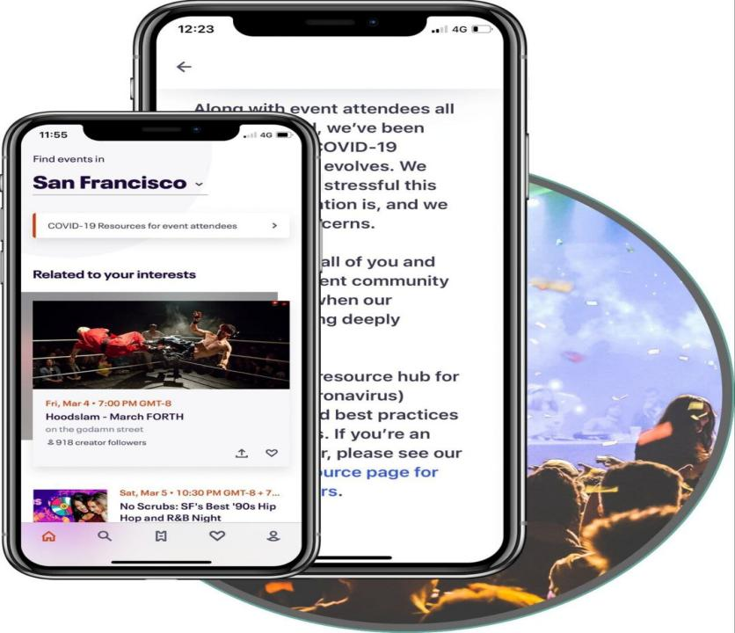
Figura 1 Eventbrie
Eventbrie: Una plataforma de gestión de eventos líder en el mercado, que utiliza tecnologías como Java y Ruby on Rails para desarrollar su aplicación. Eventbrite se ejecuta en servidores Amazon Web Services (AWS) y utiliza de bases de datos MySQL.
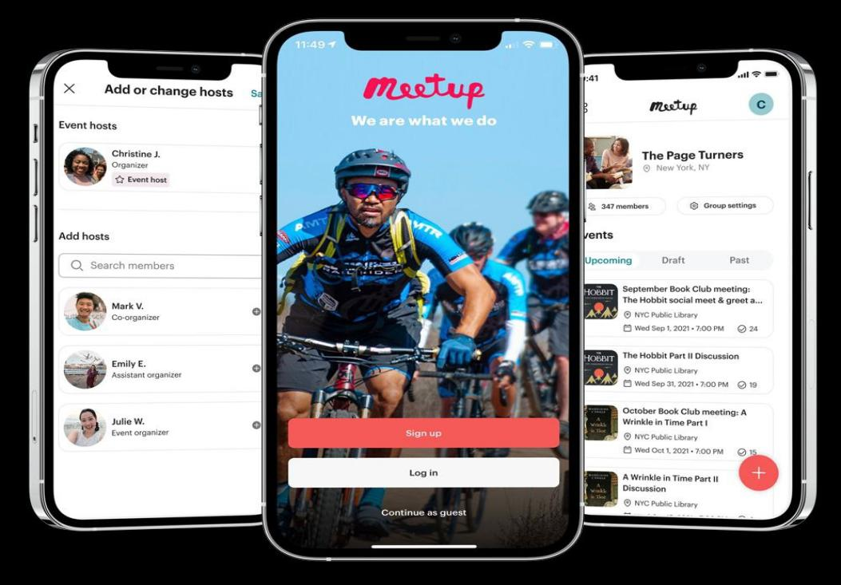
Figura 2 Meetup

Meetup: Una plataforma de reuniones y eventos que utiliza tecnologías como Python y Django para desarrollar su aplicación. Meetup se ejecuta en servidores de Google Cloud Platform (GCP) y utiliza bases de datos de PostgreSQL.

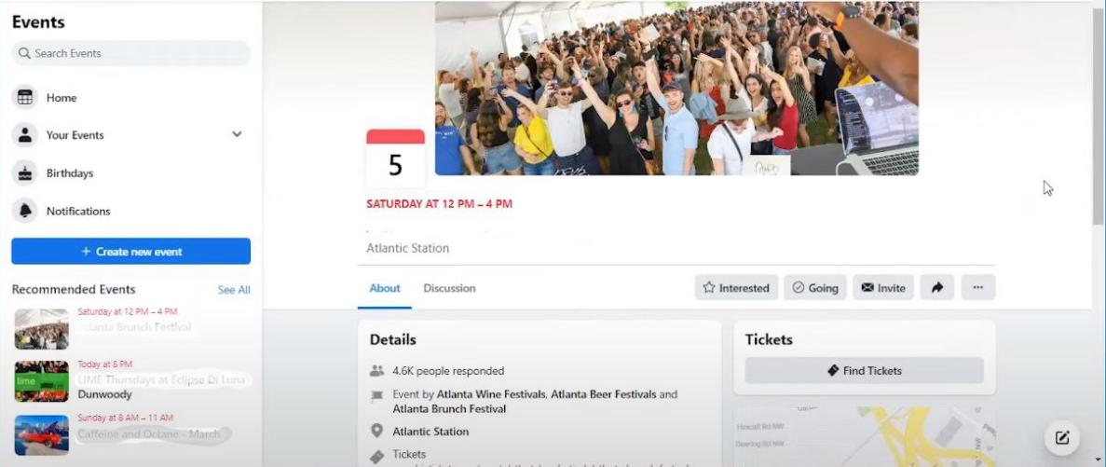
Figura 3 Facebook Events

Facebook Events: Una herramienta de gestión de eventos integrada en la red social Facebook, que utiliza tecnologías como PHP y MySQL para desarrollar su aplicación.

Luego de estudiar los sistemas anteriormente mencionados es evidente la necesidad de implementación de un nuevo sistema con soluciones innovadoras para nuestro país debido a que la empresa a informatizar carece de este. Los sistemas extranjeros estudiados poseen grandes ventajas que se deberían aprovechar como la extensa variedad de información, calidad del diseño y marketing, pero poseen como desventaja que algunos son de pago o necesitan registro obligatorio para hacer algunas operaciones como reservaciones para eventos, observación de calendarios etc., lo que no es factible con el sistema de independencia tecnológica que posee nuestra nación. En conclusión, el sistema informático propuesto brindará mayor comodidad y acceso a los clientes, permitiendo una mejor experiencia a la hora de organizar y planificar los eventos de la empresa. Además de controlar el acceso a la información generada en la empresa aumentando la seguridad y protección de sus datos
Herramientas y Tecnologías de desarrollo
E-vent Horizon se desarrollará utilizando las siguientes herramientas y tecnologías:
- Lenguaje de programación: C#
- Framework de desarrollo: .NET
- Front end: NextJS
- Base de datos: PostgreSQL

1.1.2 Fundamentación del proceso de software a desarrollar
Dominio de Aplicación
El dominio de aplicación de E-vent Horizon es la gestión de eventos, lo que significa que la aplicación se enfoca en la creación, organización y gestión de eventos de diferentes tipos, como cumpleaños, bodas, fiestas de cumpleaños, etc.
Propósito del Proceso
El propósito del proceso de software para E-vent Horizon es desarrollar una aplicación que permita a los usuarios crear, organizar y gestionar eventos de manera eficiente y efectiva. La aplicación debe ser capaz de manejar la creación de eventos, la gestión de invitados, la organización de actividades y la gestión de recursos.

Enfoque de ingeniería de software
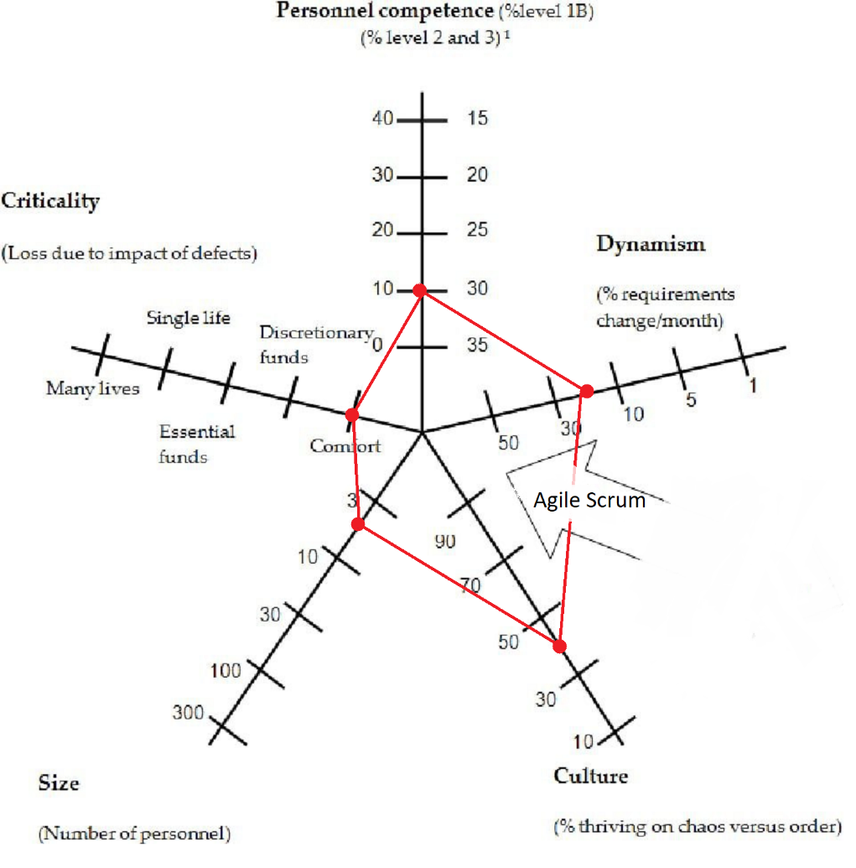
Figura 4 Diagrama Estrella o Boehm Turner
Modelo(s) de proceso de software
El modelo de proceso de software ágil es un enfoque flexible y adaptativo para el desarrollo de software que se enfoca en la entrega de valor a los clientes a través de la creación de productos de software de alta calidad. El modelo de proceso de software ágil se basa en la idea de que el desarrollo de software es un proceso complejo que requiere la aplicación de principios y prácticas de ingeniería de software para garantizar la calidad y la seguridad del producto final.

Principios del Modelo de Proceso de Software Ágil
Los principios del modelo de proceso de software ágil son:
- Flexibilidad: El modelo de proceso de software ágil se enfoca en la flexibilidad y la adaptabilidad en el desarrollo de software.
- Colaboración: El modelo de proceso de software ágil fomenta la colaboración entre los miembros del equipo y con el cliente.
- Entrega de valor: El modelo de proceso de software ágil se enfoca en la entrega de valor a los clientes a través de la creación de productos de software de alta calidad.
- Iteraciones: El modelo de proceso de software ágil se enfoca en la entrega de valor en iteraciones cortas y frecuentes.
- Revisión continua: El modelo de proceso de software ágil se enfoca en la revisión continua del producto de software para asegurarse de que se está cumpliendo con los requisitos del cliente.

Método de ingeniería de software
En la sección anterior, se presentó la selección del modelo de procesos ágiles SCRUM para guiar el proceso de desarrollo de software. A continuación, se fundamenta la elección de SCRUM como modelo de procesos ágiles.

¿Por qué SCRUM?
SCRUM es un marco de trabajo ágil que se enfoca en la entrega de valor a los clientes a través de la creación de productos de software de alta calidad. SCRUM se basa en la idea de que el desarrollo de software es un proceso iterativo e incremental, en el que se entregan pequeñas partes del producto a medida que se avanzan en el desarrollo.
Ventajas de SCRUM
Algunas de las ventajas de SCRUM son:
- Flexibilidad: SCRUM se adapta fácilmente a los cambios en el proyecto y en las necesidades del cliente.
- Colaboración: SCRUM fomenta la colaboración entre los miembros del equipo y con el cliente.
- Entrega de valor: SCRUM se enfoca en la entrega de valor a los clientes a través de la creación de productos de software de alta calidad.
- Mejora continua: SCRUM se enfoca en la mejora continua del proceso de desarrollo de software.
Componentes del Modelo de Procesos Ágiles SCRUM
El modelo de procesos ágiles SCRUM se compone de los siguientes componentes:
- Equipo de desarrollo: El equipo de desarrollo es responsable de la creación del producto de software.
- Product Owner: El Product Owner es responsable de definir y priorizar las características del producto de software.
- Scrum Master: El Scrum Master es responsable de guiar y apoyar al equipo de desarrollo en el proceso de desarrollo de software.
- Sprint: El Sprint es un período de tiempo durante el cual el equipo de desarrollo trabaja en la creación del producto de software.
- Revisión: La Revisión es un período de tiempo durante el cual el equipo de desarrollo presenta el producto de software al cliente y recibe retroalimentación.

1.1.3 Herramientas y tecnologías
Las herramientas y tecnologías utilizadas para el desarrollo de la solución giran en torno al desarrollo web, frameworks especializados en facilitar el desarrollo y ahorrar los tiempos de producción, además de poseer herramientas que facilitan su escalabilidad. Como lenguaje principal en el servidor encontramos C#, un lenguaje con alto soporte y una sintaxis muy amigable con los desarrolladores siempre y cuando se utilicen buenas prácticas, con una curva media de aprendizaje. En esta área nos encontramos a .NET, un framework especializado en lo que a desarrollo de APIs se refiere. Por el lado del cliente encontramos NextJS con su librería React, un dúo que garantizará una alta velocidad y reducción de tiempo de desarrollo del lado del cliente. NextJS se encargará de renderizar los elementos estáticos de la web en el servidor y los dinámicos en el cliente, mientras React se encargará completamente de la interfaz de usuario.

Herramienta CASE
Visual Paradigm es una herramienta de ingeniería de software que se enfoca en la creación y gestión de modelos de software, la generación de código y la integración con bases de datos.

La herramienta permite a los desarrolladores y arquitectos crear modelos de software utilizando diferentes paradigmas de diseño, incluyendo objetos, componentes y servicios. Visual Paradigm también ofrece la capacidad de generar código para diferentes lenguajes de programación, lo que reduce la complejidad y aumenta la eficiencia en el desarrollo de software.

Lenguaje de modelado
Visual Paradigm utiliza el Lenguaje de Modelado Unificado (UML) como su principal lenguaje de modelado. Esta herramienta está diseñada para soportar la creación de diversos diagramas UML, lo que permite a los desarrolladores y analistas modelar sistemas de software de manera visual y estructurada. La versión de UML soportada por Visual Paradigm incluye UML 2.2 y versiones posteriores, facilitando así la representación gráfica de componentes del sistema, como casos de uso, clases, secuencias, entre otros.

Herramientas y Técnicas del Lenguaje de Modelado de Visual Paradigm
El lenguaje de modelado de Visual Paradigm ofrece una variedad de herramientas y técnicas para crear diagramas y modelos de software, incluyendo:

- Diagramas de clases: Los diagramas de clases representan la estructura de un sistema de software en términos de clases y sus relaciones.
- Diagramas de objetos: Los diagramas de objetos representan la estructura de un sistema de software en términos de objetos y sus relaciones.
- Diagramas de componentes: Los diagramas de componentes representan la estructura de un sistema de software en términos de componentes y sus relaciones.
- Diagramas de servicios: Los diagramas de servicios representan la estructura de un sistema de software en términos de servicios y sus relaciones.
- Diagramas de flujo de datos: Los diagramas de flujo de datos representan la estructura de un sistema de software en términos de flujo de datos y sus relaciones.

Marco de trabajo para el desarrollo de la solución informática
Los marcos de trabajo utilizados son .NET del lado del servidor y NextJS para el lado del cliente. .NET es una suit de desarrollo de aplicaciones web de C#, este brinda las herramientas fundamentales y avanzadas para el desarrollo de un sistema web avanzado. Por otro lado, NextJS es un framework de desarrollo Front end el cual brinda numerosas herramientas, como la integración de base con React y facilidades a la hora del manejo de Server Side Rendering y Static Site Generation. NextJS es un framework que ha evolucionado mucho con el pasar del tiempo y uno de los más utilizados al crear sitios de contenido dinámico.

Entorno de desarrollo integrado
Los entornos de desarrollo que serán utilizados en el desarrollo de la aplicación son Rider y Visual Studio Code. Ambas plataformas ofrecen una incontable cantidad de herramientas para el desarrollo, así como integración con base de datos e inteligencia artificial para disminuir los tiempos de desarrollo.

Lenguaje de programación
Los lenguajes de programación escogidos fueron C#, HTML, CSS, TypeScript. C# fue escogido por sus ventajas innatas que ofrece como lenguaje de programación, además del aprendizaje de una nueva tecnología, además de su poderosísimo framework de desarrollo .NET. El resto son tecnologías para el desarrollo Web en el Frontend de la aplicación, todas estas tecnologías trabajan en la base del framework a utilizar que es NextJS.

Gestor de base de datos
Como gesto de base de datos elegimos PostgreSQL por su alto nivel, estabilidad, escalabilidad y seguridad. Además, es un sistema de código abierto y tiene gran soporte por la comunidad, además de la cantidad de librerías y herramientas que existen para operar con este gestor desde los lenguajes de programación.

1.1.4 Reglas del negocio
A continuación, se presentan las reglas del negocio clasificadas según su tipo, que son fundamentales para el funcionamiento del sistema E-vent Horizon. Estas reglas regulan las interacciones y procesos dentro de la plataforma, asegurando que se cumplan los objetivos y requisitos establecidos.

No | Clasificación | Nombre | Descripción
1. | Inferencia | Validación de asistencia. | La plataforma debe inferir la asistencia de un participante basándose en su confirmación previa.
2. | Computacionales | Cálculo de costos. | El sistema calculará automáticamente el costo total del evento, incluyendo tarifas y descuentos.
3. | Hechos | Registro de eventos. | Cada evento creado en el sistema debe ser registrado con un identificador único y datos relevantes.
4. | Restricciones | Límite de participantes. | Cada evento tendrá un límite máximo de participantes, que no podrá ser excedido bajo ninguna circunstancia.
5. | Facilitadores de acción | Notificación de cambios | El sistema debe enviar notificaciones automáticas a los participantes sobre cualquier cambio en los eventos a los que están registrados.

Tabla 1 Modelo de Negocio

1.1.5 Modelo Conceptual
Descripción de las clases del modelo del conceptual
El modelo conceptual de E-vent Horizon se compone de varias clases que representan los elementos fundamentales del sistema y sus interacciones. A continuación, se describen las principales clases del modelo conceptual:

Clase | Descripción
Evento | Representa un evento específico creado por un organizador. Incluye atributos como título, descripción, fecha, hora, costo y límite de participantes.
Participante | Representa a un usuario que se registra para asistir a un evento. Contiene atributos como nombre, correo electrónico, número de teléfono y estado de asistencia.
Organizador | Representa al usuario encargado de crear y gestionar eventos. Incluye atributos como nombre, correo electrónico y una lista de eventos creados.
Confirmación | Representa la respuesta de un participante respecto a su asistencia a un evento. Incluye atributos como estado (confirmado, no confirmado) y fecha de confirmación.
Notificación | Representa las comunicaciones enviadas a los participantes sobre cambios o recordatorios de eventos. Contiene atributos como tipo de notificación, contenido y fecha de envío.
Informe | Representa un informe generado por el organizador sobre la asistencia y participación en un evento. Incluye atributos como fecha de creación, número de asistentes y detalles del evento.
Tabla 2 Clases del Modelo Conceptual

Relación entre Clases
- Evento tiene una relación uno a muchos con Participante, ya que un evento puede tener múltiples participantes.
- Organizador tiene una relación uno a muchos con Evento, ya que un organizador puede crear varios eventos.
- Participante puede tener una relación uno a uno con Confirmación, ya que cada participante puede confirmar su asistencia a un evento específico.
- Evento puede tener múltiples Notificaciones asociadas, enviadas a los participantes sobre cambios relevantes.
- Informe está relacionado con Evento, ya que se genera a partir de la información de un evento específico.

1.1.6 Modelo del Negocio
Actor | Descripción
Organizador | Persona responsable de crear y administrar eventos en la plataforma. Se encarga de definir los detalles del evento, gestionar la lista de participantes y enviar notificaciones.
Participante | Usuario que se registra para asistir a eventos y proporciona su información de contacto. Puede confirmar su asistencia y recibir actualizaciones sobre el evento.
Administrador | Persona encargada de supervisar y gestionar la plataforma en su totalidad. Se ocupa de la gestión de usuarios, la resolución de problemas y el mantenimiento de la integridad del sistema.
Tabla 3 Modelo del Negocio 1

Trabajador |  | Descripción
Administrador | Persona encargada de supervisar y gestionar la plataforma en su totalidad. Se ocupa de la gestión de usuarios, la resolución de problemas y el mantenimiento de la integridad del sistema.
Soporte técnico | Encargado de resolver problemas técnicos y de usuario en la plataforma, garantizando una experiencia fluida para todos los participantes y organizadores.
Desarrollador | Responsable de crear y mantener el software de la plataforma, implementando nuevas funcionalidades y asegurando su correcto funcionamiento.
Marketing | Se encarga de promocionar los eventos y atraer participantes, utilizando diversas estrategias de comunicación y publicidad.
Tabla 4 Modelo del Negocio 2
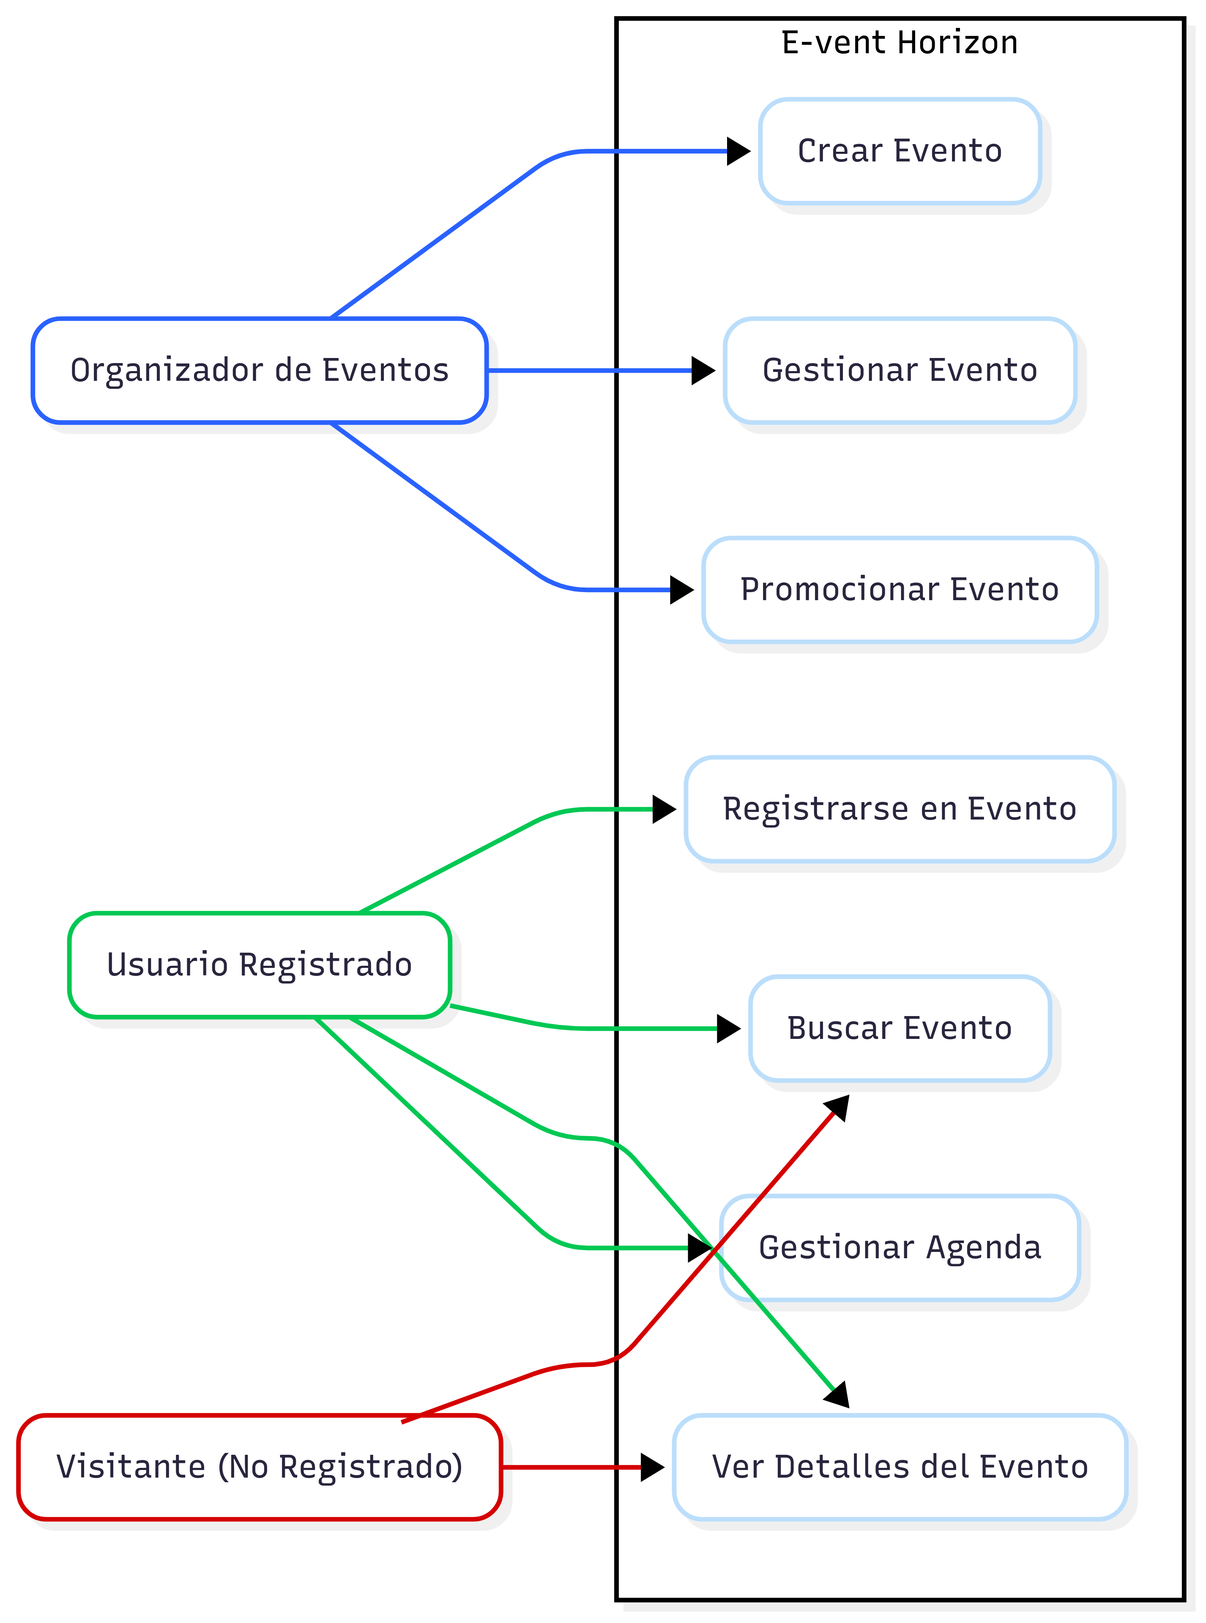
Figura 5 Modelo de Negocio

1.2 Requisitos del sistema
1.2.1 Requisitos funcionales

No. | Nombre | Descripción | Prioridad | Complejidad
RF 1 | Seguridad y autenticación | Implementar medidas de seguridad para proteger la información de los usuarios y gestionar accesos. | Alta | Alta
RF 2 | Acceso seguro a participantes | Permitir que los participantes accedan a sus registros mediante credenciales seguras o enlaces únicos. | Alta | Alta
Tabla 5 CU01. Autenticación

No. | Nombre | Descripción | Prioridad | Complejidad
RF 3 | Crear evento | Permitir a los organizadores crear un nuevo evento ingresando título, descripción, fecha, hora y costo. | Alta | Media
RF 4 | Editar evento | Permitir a los organizadores editar la información de los eventos previamente creados. | Media | Media
RF 5 | Eliminar evento | Permitir a los organizadores eliminar eventos que ya no sean necesarios. | Media | Baja
Tabla 6 CU02. Gestionar Eventos

No. | Nombre | Descripción | Prioridad | Complejidad
RF 6 | Registrar participante | Permitir a los participantes registrarse para un evento proporcionando su nombre, correo y teléfono. | Alta | Media
RF 7 | Confirmar asistencia | Permitir a los participantes confirmar su asistencia a un evento antes de la fecha límite. | Alta | Baja
RF 8 | Notificaciones a participantes | Enviar notificaciones a los participantes sobre cambios en eventos, recordatorios y confirmaciones. | Alta | Media
RF 9 | Notificaciones previas | Enviar notificaciones automáticas a los participantes antes del evento recordándoles la fecha y hora. | Alta | Media
Tabla 7 CU03. Registro Eventos

No. | Nombre | Descripción | Prioridad | Complejidad
RF 10 | Verificación por marcación | Permitir a los organizadores verificar asistencia mediante sistemas como códigos QR o listas de asistencia. | Alta | Alta
RF 11 | Actualización manual de asistencia | Permitir a los organizadores actualizar manualmente el estado de asistencia de los participantes. | Alta | Baja
RF 12 | Políticas de asistencia | Permitir a los organizadores establecer reglas, como horarios límite para marcar asistencia. | Media | Media
RF 13 | Ver lista de participantes | Permitir a los organizadores ver la lista de participantes registrados para cada evento. | Media | Baja
Tabla 8 CU04. Gestionar Asistencia

No. | Nombre | Descripción | Prioridad | Complejidad
RF 14 | Generar informes de asistencia | Permitir a los organizadores generar informes sobre la asistencia y participación en eventos. | Alta | Alta
RF 15 | Generación de informes | Permitir a los organizadores generar informes de asistencia con totales de asistentes, registrados y ausentes. | Alta | Alta
RF 16 | Exportación de informes | Permitir a los organizadores exportar informes en formatos como PDF o Excel. | Alta | Media
RF 17 | Información demográfica | Los informes deben incluir nombres, correos electrónicos y otros datos básicos de los participantes. | Media | Media
RF 18 | Estadísticas de participación | Generar estadísticas de tasas de asistencia y tendencias basadas en eventos pasados. | Media | Alta
RF 19 | Crear informe | Permitir a los organizadores crear informes detallados sobre la asistencia y participación en eventos. Esto incluye la capacidad de seleccionar criterios específicos, como fechas, tipos de eventos y participantes, para generar un informe que refleje la información deseada. | Alta | Alta
RF 20 | Editar informe | Permitir a los organizadores editar informes previamente creados. Esto incluye la posibilidad de modificar los criterios de selección, actualizar datos y ajustar la presentación del informe antes de su exportación o impresión. | Media | Media
Tabla 9 CU5 Generar Informes

1.2.2 Requisitos no funcionales
1.2.2.1 Usabilidad
La aplicación es fácil de usar e intuitiva para el usuario. Es accesible para personas con diferentes niveles de habilidad técnica y tiene una interfaz de usuario clara y fácil de entender, con modo oscuro y claro para preferencia del usuario.
1.2.2.2 Confiabilidad
El sistema constantemente estará manejando la información necesaria tanto por el lado del usuario como en el servidor, con el uso de local storage y técnicas de caching y almacenado de la información en tiempo real.
Además de presentar momentos críticos como la transmisión de una conferencia, este se encargará de mostrar interfaces y notificaciones en caso que algún usuario o incluso el evento en transmisión para advertir de alguna desconexión.
Los datos de los usuarios como contraseñas y datos personales se guardarán encriptados en la base de datos y serán solamente utilizados a petición del usuario para acciones como autenticación.
1.2.2.3 Eficiencia
Se definió realizar numerosas pruebas a los endpoints del sistema para verificar tiempos de respuestas excelentes en las peticiones más simples, para garantizar respuestas en menos de 200 ms.
Para otras respuestas que conllevan procesos más grandes se espera con tiempos menores a 500 ms.
Además, se probará y optimizará el uso de WebSockets para el flujo de datos constante entre ambas partes de la aplicación para la visualización correcta de las videoconferencias para garantizar mínimo una tasa de refresco de 24 FPS.
1.2.2.4 Software
Se definió utilizar como soporte del servidor una distribución ligera del sistema operativo Linux para asegurar el uso mínimo de los recursos de cómputo disponibles, simplificar la configuración y evitar restricciones de licencia u otras limitaciones.
1.2.2.5 Hardware
Para asegurar un alto rendimiento del servidor, se establecieron como especificaciones técnicas para el servidor web:
- Procesador AMD Ryzen a 4.5 GHz o superior con 8 Núcleos o variantes similares.
- Tamaño mínimo de memoria RAM, 32 DDR4.
- Capacidad neta de 2TB en formato de disco SSD para el almacenamiento de los datos no volátiles.
1.2.2.6 Soporte
- Antes de la liberación del producto se determinó realizar pruebas de usabilidad e integración con el objetivo de asegurar la calidad del mismo ante su aprobación final.
- Para evaluar el rendimiento de la plataforma se optó por realizar pruebas de estrés una vez fuera desplegado para determinar cuántas instancias de videoconferencia y manejo de información era capaz el sistema.
- Se negoció además un periodo inicial de 2 años de actualizaciones en ciclos de 6 meses.
1.2.2.7 Restricciones de diseño e implementación
Las restricciones con que se topará frecuentemente en la implementación del sistema son las complejidades que propone los frameworks y lenguajes a utilizar. Django pese a ser una herramienta potente, presenta dificultades a la hora de implementar WebSockets, además de que no son tan eficientes como frameworks de JavaScript.
En cuanto arquitectura se piensa incluir Redis como almacenamiento de datos en tiempo real, caching y método de acceso rápido a la información necesaria.
1.2.2.8 Documentación de usuarios en línea y ayuda del sistema
Una vez el usuario haya entrado por primera vez al sitio, se le mostrarán notificaciones que le mostrarán para que sirve cada componente y hacia donde los llevara, además tendrá un apartado para preguntas frecuentes en donde se intentará guiar al usuario hacia conseguir lo que pretende.
1.2.2.9 Apariencia o Interfaz externa
Interfaces de usuario
RnF 1: La interfaz debe ser intuitiva y adaptarse a diferentes dispositivos mediante diseño responsivo (desktop, tablet, móvil).
RnF 2: Los formularios de registro para eventos deben cumplir con principios de usabilidad, como validación en tiempo real y mensajes de error claros.
RnF 3: El diseño debe garantizar la accesibilidad mediante cumplimiento de estándares como WCAG 2.1, incluyendo soporte para lectores de pantalla y navegación por teclado.
Interfaces hardware
RnF 4: La aplicación debe ser compatible con hardware de uso común como PCs, tablets y smartphones, sin requerir especificaciones técnicas avanzadas.
RnF 5: En caso de requerir dispositivos externos (como escáneres QR para verificar asistencia), debe garantizar integración plug-and-play.
Interfaces software
RnF 6: La aplicación debe integrar APIs de plataformas externas como Zoom o Microsoft Teams para gestionar seminarios en línea.
RnF 7: El sistema debe ser compatible con servicios de pago en línea (por ejemplo, PayPal o Stripe) para gestionar registros.
RnF 8: Se deben garantizar integraciones seguras con bases de datos mediante un ORM como Prisma o Sequelize para evitar inyección SQL.
Interfaces de comunicación
RnF 9: La aplicación debe garantizar que todas las comunicaciones entre cliente y servidor estén cifradas mediante protocolos HTTPS y TLS.
RnF 10: El sistema debe enviar notificaciones automáticas (email y SMS) a los participantes y organizadores usando servicios externos como SendGrid o Twilio.
1.2.2.10 Requisitos de licencia
RnF 11: El uso del software por parte de los organizadores estará regulado por licencias SaaS que definan los límites de uso (número de eventos, usuarios, etc.).
RnF 12: Los participantes aceptarán los términos y condiciones al registrarse, donde se detallarán las restricciones de uso del sistema.
RnF 13: La aplicación deberá incluir licencias de las bibliotecas y frameworks utilizados (por ejemplo, MIT para React o Next.js).
1.2.2.11 Requisitos legales, de derecho de autor y otros
RnF 14: El sistema debe cumplir con el Reglamento General de Protección de Datos (RGPD) en la gestión de datos personales de los participantes, asegurando derechos como el acceso y la eliminación de información.
RnF 15: La propiedad intelectual de los eventos organizados, incluyendo grabaciones o materiales descargables, debe protegerse mediante licencias específicas definidas por los organizadores.
RnF 16: El logotipo de la empresa organizadora deberá incluirse en la interfaz de los eventos y ser utilizado bajo restricciones legales de marca registrada.
RnF 17: La aplicación debe incluir una cláusula de limitación de responsabilidad que exonere al desarrollador de incidentes derivados del mal uso del sistema.
1.3 Diagrama de Casos de Uso del Sistema
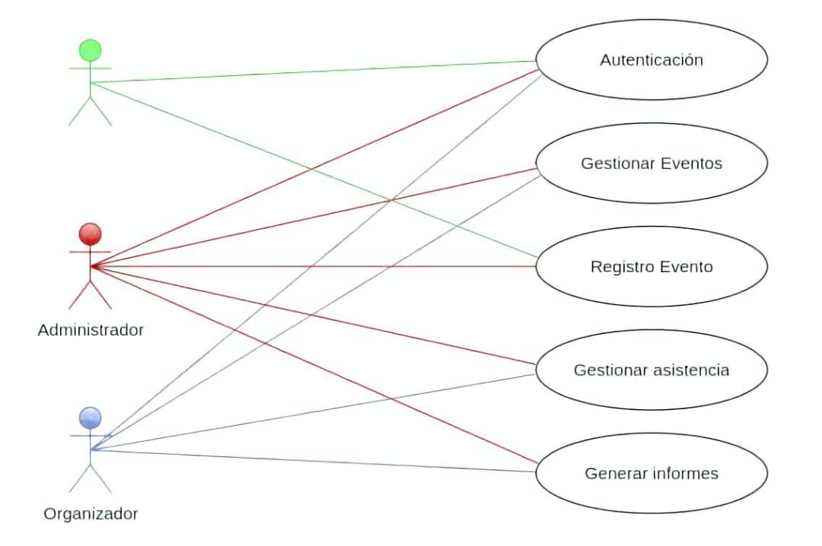
Figura 6 Caso de Uso del Sistema

Caso de Uso del Negocio | Crear evento
Actores | Organizador.
Resumen | Este caso de uso inicia cuando un organizador decide crear un nuevo evento. El organizador proporciona todos los detalles necesarios y, tras la validación, el evento queda registrado en el sistema.
Casos de Uso relacionados | Verificar asistencia (inclusión).
Acción del actor |  | Respuesta del proceso de negocio
- El organizador accede a la opción de crear un nuevo evento.  - Completa el formulario con los detalles del evento (título, descripción, fecha, hora, costo)  - Envía el formulario para su registro |  | - El sistema valida la información ingresada.  - Si todo es correcto, el evento se guarda en la base de dato y se confirma la creación al organizador.
Flujos alternativos
Información incompleta
Acción del actor |  |  | Respuesta del proceso de negocio
1. El organizador intenta registrar un evento sin completar todos los campos obligatorios. |  |  | 2. El sistema muestra un mensaje de error indicando los campos que faltan por completar.
Mejoras propuestas | Una vez implementado el sistema, se podrían introducir mejoras como:  - Notificaciones automáticas a los participantes sobre cambios en los eventos.  - Integración con calendarios personales para facilitar el seguimiento de eventos.
Tabla 10 Descripción Textual del Caso de uso Crear Evento
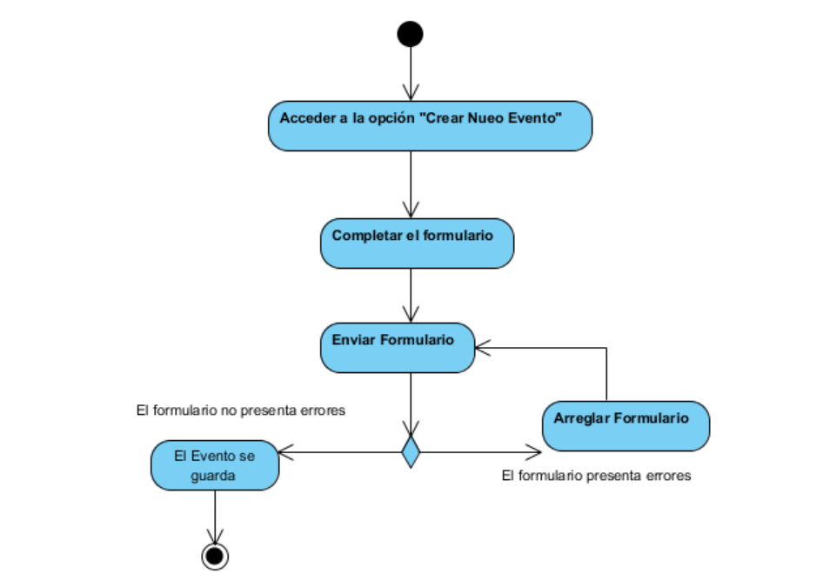
Figura 7 2 Diagrama de Actividades del Caso de Uso del Negocio <Crear Evento>

Caso de Uso del Negocio | Autenticación
Actores | 1.Usuario (Organizador/ Participante)  2.Sistema
Resumen | El caso de uso Autenticación se inicia cuando un usuario intenta acceder a la plataforma. El sistema verifica las credenciales proporcionadas y permite el acceso si son correctas, o muestra un mensaje de error en caso contrario.
Casos de Uso relacionados | Recuperación de contraseña. (Extensión)
Acción del actor |  | Respuesta del proceso de negocio
1. El usuario ingresa su nombre de usuario y contraseña.  2. El usuario selecciona la opción de "Iniciar sesión". |  | 1. El sistema verifica las credenciales.  2. Si son correctas, el sistema permite el acceso; si no, muestra un mensaje de error.
Flujos alternativos
Credenciales incorrectas
Acción del actor |  |  | Respuesta del proceso de negocio
1. El usuario ingresa un nombre de usuario o contraseña incorrectos. |  |  | 1. El sistema muestra un mensaje de error indicando que las credenciales son incorrectas.
Mejoras propuestas | Una vez implementado el sistema, se podrían introducir mejoras como:  - Implementar autenticación de dos factores para aumentar la seguridad del acceso.
Tabla 11 Descripción Textual del Caso de Uso <Autenticación>

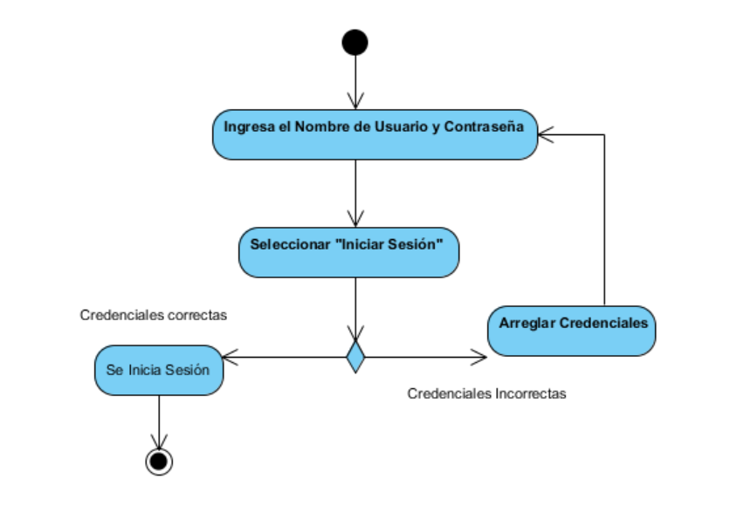
Figura 8 Diagrama de Actividades del Caso de Uso del Negocio <Autenticación>
Caso de Uso del Negocio | Registro de evento
Actores | 1.Participante  2. Sistema
Resumen | Este caso de uso comienza cuando un participante decide registrarse para un evento. El sistema recopila la información necesaria y confirma la asistencia del participante.
Casos de Uso relacionados | Gestionar Asistencia (Inclusión)
Acción del actor |  | Respuesta del proceso de negocio
1. El participante selecciona el evento al que desea registrarse.  2. El participante completa el formulario de registro. |  | 1. El sistema guarda la información del participante y confirma la inscripción.  2. El sistema envía una notificación de confirmación al participante.
Flujos alternativos
Evento completo
Acción del actor |  |  | Respuesta del proceso de negocio
1. El participante intenta registrarse en un evento que ya ha alcanzado su capacidad máxima. |  |  | 1. El sistema notifica al participante que el evento está completo y no permite el registro.
Mejoras propuestas | Una vez implementado el sistema, se podrían introducir mejoras como:  -Implementar una lista de espera para eventos completos.
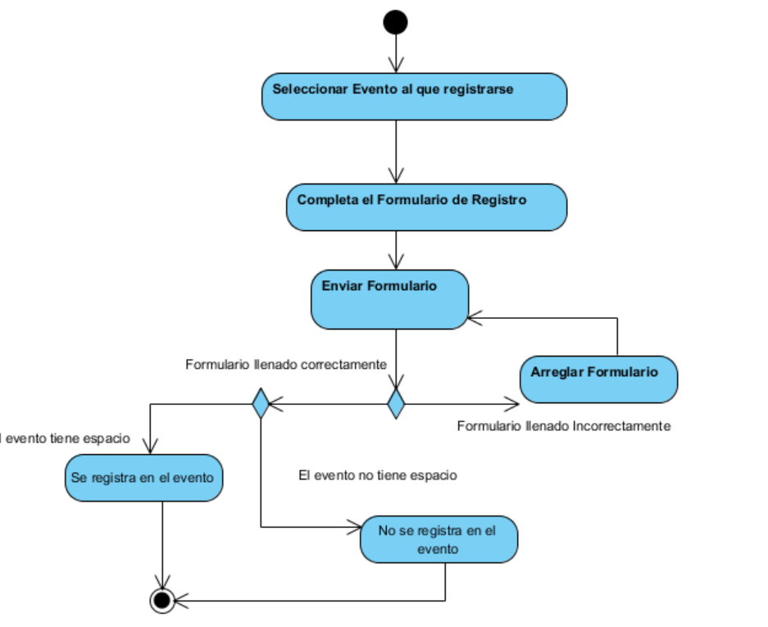
Tabla 12 Descripción Textual del Caso de Uso <Registro de evento>
Figura 9 Diagrama de Actividades del Caso de Uso del Negocio <Registro de evento>

Caso de Uso del Negocio | Gestionar Asistencia
Actores | 1.Organizador  2. Sistema
Resumen | Este caso de uso se activa cuando un organizador desea verificar o actualizar la asistencia de los participantes en un evento. El sistema proporciona herramientas para gestionar esta información.
Casos de Uso relacionados | Generar Informes (Inclusión)
Acción del actor |  | Respuesta del proceso de negocio
1. El organizador accede a la lista de asistentes del evento.  2. El organizador actualiza el estado de asistencia (confirmada, no confirmada). |  | 1. El sistema actualiza la lista de asistentes en la base de datos.  2. El sistema muestra la lista actualizada al organizador.
Flujos alternativos
Modificar Asistencia
Acción del actor |  |  | Respuesta del proceso de negocio
1. El organizador necesita cambiar el estado de asistencia de un participante. |  |  | 1. El sistema permite al organizador modificar el estado y actualiza la base de datos.
Mejoras propuestas | Una vez implementado el sistema, se podrían introducir mejoras como:  - Implementar un sistema de escaneo QR para registrar la asistencia de manera más eficiente.
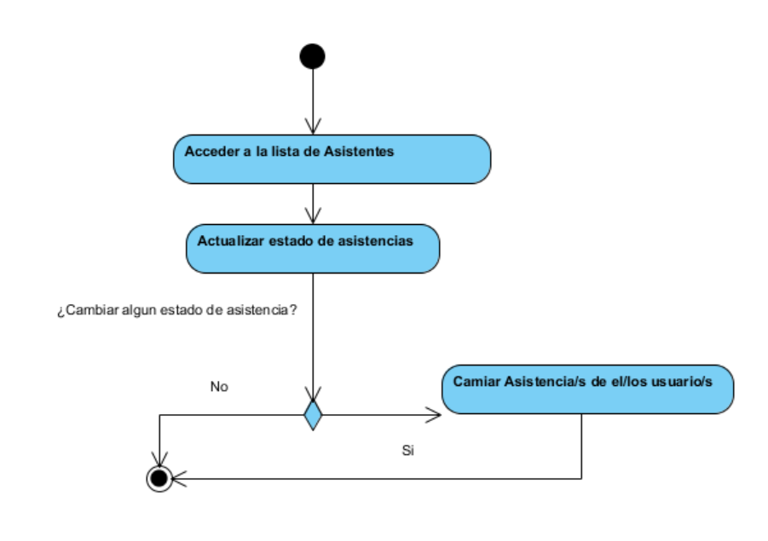
Tabla 13 Descripción Textual del Caso de Uso <Gestionar Asistencia>
Figura 10 Diagrama de Actividades del Caso de Uso del Negocio <Gestionar Asistencia>

Caso de Uso del Negocio | Generar Informes
Actores | 1.Organizador  2.Administrador  3. Sistema
Resumen | Este caso de uso se inicia cuando un organizador o administrador desea generar un informe sobre un evento pasado. El sistema compila datos relevantes y presenta un informe detallado.
Casos de Uso relacionados | Gestionar Eventos (Inclusión)
Acción del actor |  | Respuesta del proceso de negocio
1. El organizador selecciona la opción de "Generar Informe".  2. El organizador elige el evento y el tipo de informe que desea generar. |  | 1. El sistema recopila y procesa la información solicitada.  2. El sistema genera el informe y lo presenta al organizador.
Flujos alternativos
Datos Insuficientes
Acción del actor |  |  | Respuesta del proceso de negocio
1. El organizador intenta generar un informe sin suficientes datos. |  |  | 1. El sistema notifica al organizador que no hay suficientes datos para generar el informe.
Mejoras propuestas | Una vez implementado el sistema, se podrían introducir mejoras como:  - Ofrecer opciones de personalización en los informes generados para adaptarse a las necesidades específicas de los organizadores.
Tabla 14 Descripción Textual del Caso de Uso <Generar Informes>
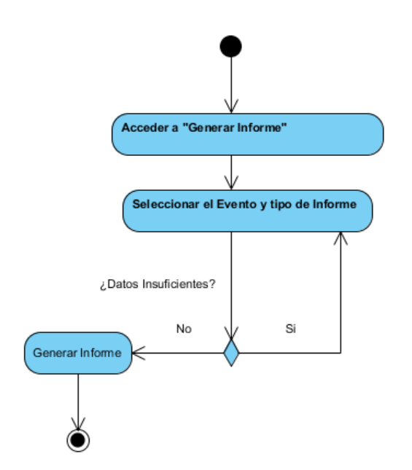
Figura 11 Diagrama de Actividades del Caso de Uso del Negocio <Generar Informes>

Conclusiones parciales
- Validación de viabilidad técnica y de mercado:
  - El análisis de sistemas homólogos (Eventbrite, Meetup) evidenció la necesidad de una solución local que combine la robustez tecnológica de plataformas internacionales con accesibilidad y costos adaptados al mercado cubano.
  - Se identificó que la integración de funcionalidades como registro con enlaces únicos y gestión de políticas de asistencia son diferenciadores clave frente a competidores.
- Metodología ágil como ventaja estratégica:
  - La adopción de SCRUM garantiza flexibilidad ante cambios en requisitos, priorizando iteraciones cortas y retroalimentación constante con stakeholders. Componentes como los Sprints y el rol del Product Owner aseguran alineación con las necesidades reales de usuarios finales.
- Tecnologías escalables y seguras:
  - La elección de Django Rest Framework (backend) y Astro (frontend) permite un desarrollo modular, facilitando futuras integraciones (ej: APIs de Zoom o PayPal).
  - La arquitectura basada en PostgreSQL y Redis asegura manejo eficiente de datos en tiempo real, crítico para funcionalidades como notificaciones automáticas y generación de informes.
- Modelado integral del sistema:
  - El modelo conceptual y los diagramas de casos de uso proporcionan una hoja de ruta clara para la implementación, reduciendo riesgos de sobrecostos o desviaciones técnicas.
  - Las reglas de negocio establecen restricciones operativas esenciales para garantizar consistencia en la plataforma.
- Requisitos no funcionales como garantía de calidad:
  - Parámetros como tiempos de respuesta <200 ms (operaciones simples) y <500 ms (procesos complejos) aseguran una experiencia fluida, respaldada por hardware dedicado (servidores con 8 núcleos y 32 GB RAM).
  - El cumplimiento de estándares WCAG 2.1 y RGPD refuerza la accesibilidad y protección de datos, aspectos críticos en un entorno regulatorio cada vez más exigente.
En síntesis, este capítulo valida la viabilidad técnica y operativa de E-vent Horizon, integrando metodologías ágiles, tecnologías modernas y un diseño centrado en el usuario.

Capítulo II. Vista de Presentación

Introducción
Este capítulo se enfocará en la pantalla de bienvenida, que representa el primer punto de contacto entre los usuarios y la aplicación E-vent Horizon. Esta sección es crucial, ya que debe ser diseñada de manera intuitiva y visualmente atractiva, brindando un acceso rápido a las funcionalidades más importantes. Se analizarán en detalle los contenidos clave que deben incluirse en la pantalla de bienvenida, como la sección de eventos destacados, las opciones de búsqueda y filtrado, y las sugerencias automáticas. Esto con el objetivo de ofrecer una experiencia inicial cautivadora que invite a los usuarios a explorar más la aplicación.
Además, se explorarán las pantallas genéricas y los contenidos asociados a los diferentes roles de usuario, asegurando que cada tipo de usuario pueda acceder a la información y las herramientas más relevantes. También, se presentará el mapa de navegación del sistema E-vent Horizon, que brindará una visión general del flujo de interacción entre las distintas vistas de la aplicación.

2.1 Mapa de navegación del Sistema E-vent Horizon
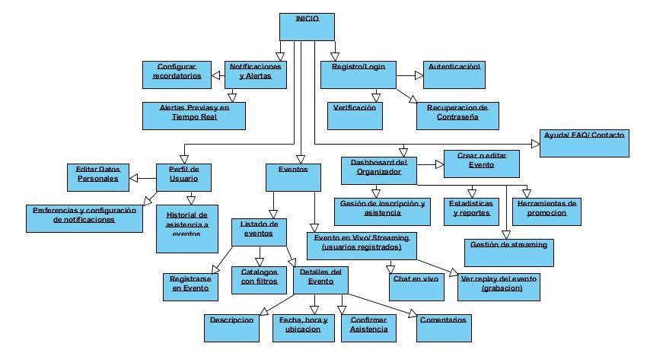
Figura 12 Mapa de Navegación

2.2 Definición de contenidos pantalla de bienvenida
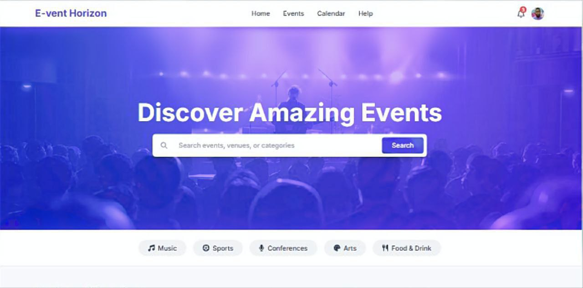
Figura 13 Página de Bienvenida al Sistema

2.2.1 Descripción de los contenidos a mostrar en pantalla de bienvenida
La pantalla de bienvenida es la primera interacción que el usuario tiene con la aplicación. Debe ser intuitiva y atractiva, proporcionando acceso rápido a las funcionalidades más importantes. A continuación, se describen los contenidos clave que deben incluirse en esta sección:
- Vista general y destacados de eventos:
- Sección de eventos destacados: Un área visualmente prominente que muestra los eventos más relevantes o populares. Esto puede incluir imágenes, títulos y fechas de los eventos.
- Descripción breve: Cada evento destacado debe tener una breve descripción que invite al usuario a obtener más información.
- Botones de acción: Incluir botones como "Ver más" o "Inscribirse" que dirijan al usuario a la página del evento específico.
- Búsqueda y filtros rápidos:
- Barra de búsqueda: Un campo donde los usuarios pueden ingresar palabras clave para buscar eventos específicos. Debe ser fácilmente accesible y visible.
- Filtros rápidos: Opciones para filtrar eventos por categorías, fechas, o popularidad. Esto permite a los usuarios encontrar rápidamente lo que buscan.
- Sugerencias automáticas: A medida que el usuario escribe en la barra de búsqueda, se pueden mostrar sugerencias automáticas basadas en eventos existentes, lo que mejora la experiencia de búsqueda.

2.3 Definición de contenidos pantallas genéricas por roles
La aplicación está diseñada para ofrecer diferentes experiencias según el rol del usuario. A continuación, se describen las pantallas genéricas y los contenidos asociados a cada rol:

2.3.1 Descripción de los contenidos a mostrar en pantalla del rol <Usuario Regular>
- Perfil de Usuario:
- Edición de datos personales: Permite al usuario actualizar su información, como nombre, correo electrónico y foto de perfil.
- Preferencias y configuración de notificaciones: Opciones para personalizar las notificaciones que desea recibir.
- Historial de eventos asistidos: Registro de todos los eventos a los que ha asistido, con detalles y fechas.
- Eventos:
  - Listado de eventos: Catálogo con filtros (fecha, tipo, popularidad) para facilitar la búsqueda de eventos de interés.
  - Detalle del evento: Información sobre cada evento, incluyendo descripción, fecha, hora, ubicación y un botón para registrarse.
- Notificaciones & Alertas:
  - Configuración de recordatorios: Opciones para establecer alertas previas al inicio de eventos, tanto por correo electrónico como por notificaciones push.
- Ayuda / FAQ / Contacto:
  - Sección de preguntas frecuentes: Respuestas a las dudas más comunes.
  - Contacto para soporte técnico: Formulario o información de contacto para asistencia.

2.3.2 Descripción de los contenidos a mostrar en pantalla del rol < Organizador/Admin>
- Dashboard del Organizador:
  - Creación y edición de eventos: Herramientas para crear nuevos eventos y editar los existentes, incluyendo detalles como fecha, hora y descripción.
  - Gestión de inscripciones y asistencia: Monitoreo de quiénes se han inscrito y asistencia a los eventos.
  - Estadísticas y reportes: Visualización de datos sobre participación, feedback y visualizaciones de eventos.
  - Herramientas de promoción: Envío de correos electrónicos y notificaciones a los inscritos, así como integración con redes sociales.
  - Gestión de streaming: Configuración y monitoreo de la transmisión de eventos en vivo.

2.3.3 Descripción de los contenidos a mostrar en pantalla del rol <Asistente a Eventos en Vivo>
- Evento en Vivo / Streaming:
  - Página exclusiva para el streaming: Acceso a la transmisión en vivo del evento.
  - Chat en vivo: Opción para interactuar con otros asistentes durante el evento.
  - Acceso restringido: Solo usuarios registrados y confirmados pueden acceder a esta sección.
  - Opción de ver grabación: Posibilidad de acceder a la grabación del evento posterior a su finalización.

Conclusiones parciales
- En este capítulo, se ha definido la estructura y los contenidos clave de la pantalla de bienvenida, que es el primer punto de contacto del usuario con la aplicación E-vent Horizon. Se han establecido los elementos esenciales para una experiencia de usuario intuitiva y atractiva, como la sección de eventos destacados, las opciones de búsqueda y filtrado, y las sugerencias automáticas.
- Se han descrito las pantallas genéricas y los contenidos asociados a los diferentes roles de usuario, lo que permite una experiencia personalizada y adaptada a las necesidades de cada tipo de usuario. Esto incluye el perfil de usuario, el listado y detalle de eventos, las notificaciones y alertas, y las herramientas de gestión para organizadores y administradores.
- El mapa de navegación presentado al final del capítulo proporciona una visión general del flujo de interacción entre las diferentes vistas de la aplicación, facilitando la comprensión de la estructura y la lógica de navegación del sistema E-vent Horizon.

Capítulo III. Vista Lógica

Introducción
La vista lógica es una representación visual de la estructura y funcionalidad del sistema, que permite a los desarrolladores comprender y comunicar de manera clara y concisa cómo se relacionan los diferentes componentes del software.
En este capítulo, se abordará la vista lógica del sistema de gestión de eventos E-vent Horizon. Se comenzará por explorar el estilo arquitectónico utilizado, destacando el patrón Modelo-Vista-Controlador (MVC) para simplificar el acceso a los subsistemas.
Se presentarán los diagramas de clases que representan la estructura del sistema, detallando las entidades involucradas, sus atributos y las relaciones entre ellas. Estos diagramas servirán como base para comprender la organización y la lógica interna de la aplicación.
Posteriormente, se analizarán los patrones de diseño aplicados en el desarrollo del sistema, enfocándose en los patrones GRASP, como el Patrón Experto, Alta Cohesión y Bajo Acoplamiento, y el Patrón Controlador. Además, se explorarán los patrones Singleton y Observer de la familia de patrones GoF.
Se presentarán los diagramas de interacción que ilustran la dinámica de comunicación entre los diferentes componentes del sistema durante la ejecución de casos de uso específicos. Estos diagramas serán fundamentales para entender cómo se lleva a cabo el flujo de trabajo en la aplicación. Y se introducirá el modelo de datos que subyace al sistema de gestión de eventos, proporcionando una visión general de la estructura y las relaciones entre las entidades que almacenan y gestionan la información.
3.1 Representación arquitectónica
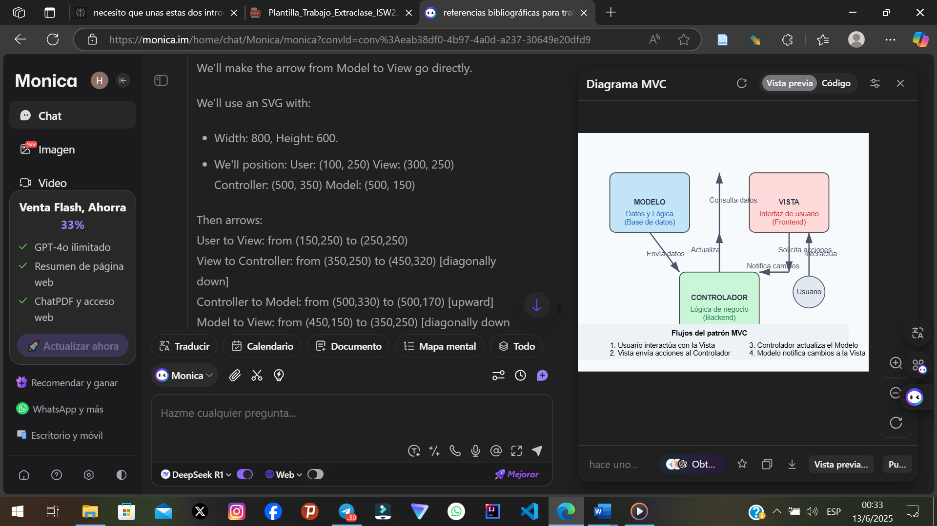

3.2 Diagramas de clases
En esta sección se presentan los diagramas de clases que representan la estructura del sistema de gestión de eventos. Estos diagramas son esenciales para entender las entidades involucradas, sus atributos y las relaciones entre ellas.
3.2.1 Diagrama de clases del Caso de uso <Autenticación>
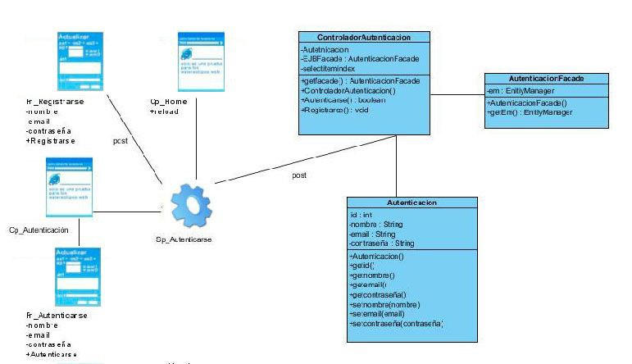
Figura 14 Diagrama de clases de CU Autenticación

3.2.2 Diagrama de clases del Caso de uso < Gestionar Eventos>
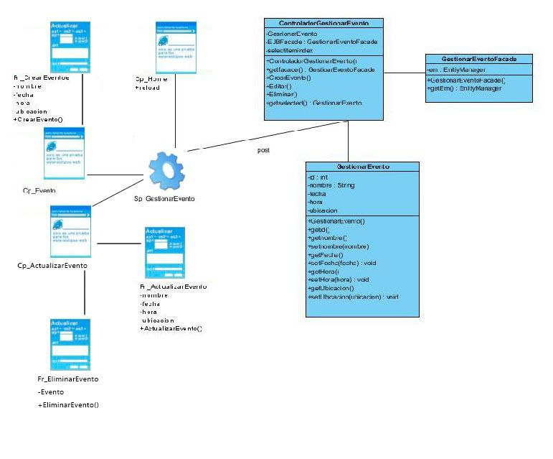
Figura 15 Diagrama de clases del CU < Gestionar Eventos>

3.2.3 Diagrama de clases del Caso de uso < Registro Evento>
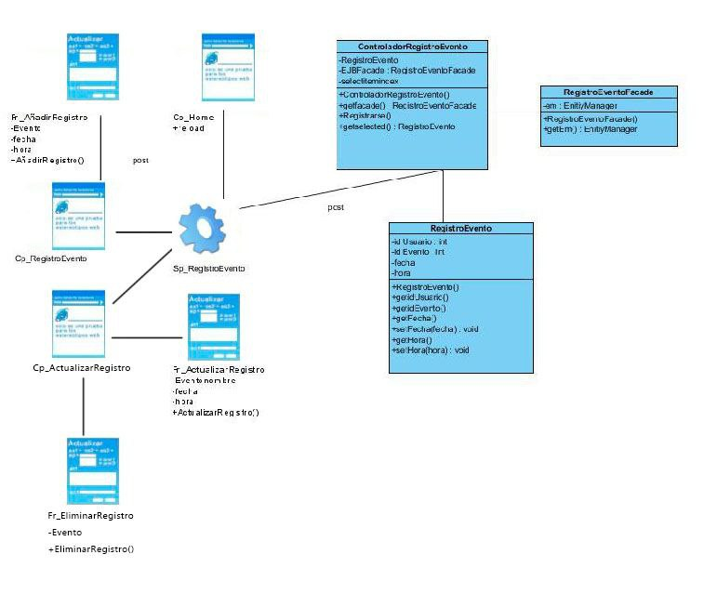
Figura 16 Diagrama de clases del CU < Registro Evento>

3.2.4 Diagrama de clases del Caso de uso < Gestionar Asistencia>
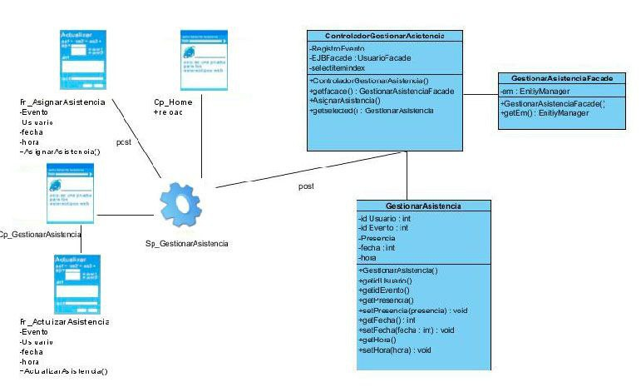
Figura 17 Diagrama de clases del CU < Gestionar Asistencia>

3.2.5 Diagrama de clases del Caso de uso < Generar Informe>
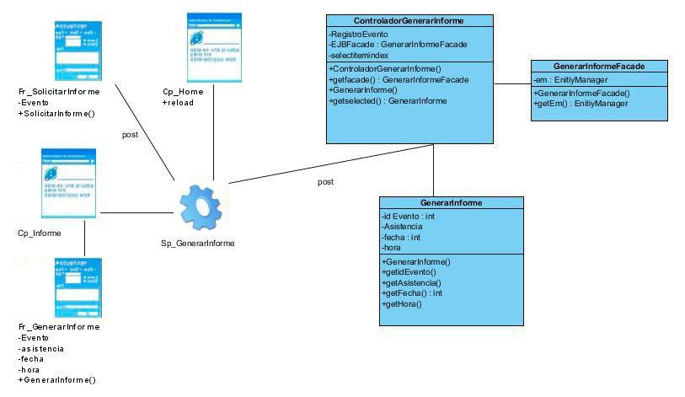
Figura 18 Diagrama de clases del CU< Generar Informe>

3.3 Patrones de diseño
La utilización de patrones de diseño demuestra la madurez de un programador de software, este utiliza soluciones probadas para problemas concretos que han sido empleados en el pasado. Toma en cuenta que el dominio de patrones de diseño es una práctica que se tiene que perfeccionar y practicar. Lo más importante de estos es que evitan tener que reinventar, debido a que son escenarios identificados y su solución está documentada y probada por lo que no es necesario comprobar su efectividad(Pástor et al., 2018). En la implementación de esta solución se rescatan otros patrones clásicos de GRASP y GOF.

3.3.1 Patrones GRASP
Alta cohesión y bajo acoplamiento: La alta cohesión la tiene un objeto si todo lo que hace está bien delimitado dentro del mismo objeto. Además, para tener alta cohesión, debe de ser un objeto cuanto más pequeño mejor. Este concepto está relacionado inversamente con el acoplamiento, es decir, si aumenta la cohesión, suele disminuir el acoplamiento, y viceversa. El acoplamiento entre objetos se refiere a cuánta relación tienen los objetos entre sí.
Esto se evidencia en a lo largo del trabajo en la forma en que están estructurados los módulos en donde cada caso tiene su responsabilidad única y bien definida.
Creador: Asigna la responsabilidad de creación de objetos de forma cohesionada y con bajo acoplamiento, evitando dependencias innecesarias.
Esto garantiza que el sistema de E-vent Horizon mantenga:
- Límites claros entre módulos.
- Código autodocumentado (la creación está donde lógicamente pertenece).
- Evolución sin fricciones al agregar nuevos tipos de objetos.
Controlador: es un principio de diseño GRASP que asigna la responsabilidad de gestionar eventos del sistema a una clase que actúa como intermediaria entre la interfaz de usuario (UI) y la lógica del dominio. Su objetivo es evitar que la UI interactúe directamente con objetos de dominio, promoviendo bajo acoplamiento y alta cohesión. Evidenciado en las clases controladoras que son las que exponen las interfaces de comunicación

3.3.2 Patrones GOF
Los patrones de diseño GoF proporcionan un vocabulario y una guía común para ayudar a los diseñadores y desarrolladores a comunicarse sobre soluciones de diseño probadas y bien estructuradas. Al aplicar estos patrones, se busca mejorar la eficiencia, la flexibilidad y la reusabilidad del software.
Los patrones de diseño GoF se organizan en tres categorías:
- Patrones de creación.
- Patrones de estructura.
- Patrones de comportamiento.
Creacionales: Los patrones de creación proporcionan diversos mecanismos de creación de objetos, que aumentan la flexibilidad y la reutilización del código existente de una manera adecuada. Esto le da al programa más flexibilidad para decidir qué objetos deben crearse para un caso de uso dado. Ejemplos clave de estos son:
- Singleton: Garantiza una única instancia de una clase (ej: conexión a BD).
- Factory Method: Delega la creación de objetos a subclases (ej: generar tipos de eventos: VIP, Estándar).
- Builder: Construye objetos complejos paso a paso (ej: configurar un evento con opciones: catering, sonido, invitados).
Estos dos últimos fueron utilizados en una clase donde se inicializan las configuraciones del proyecto en donde se le añaden las propiedades que tendrá la aplicación.
Object Pool: (Piscina de Objetos) es un patrón de diseño creacional que gestiona la reutilización de objetos "costosos" (en tiempo o memoria) en lugar de crearlos y destruirlos repetidamente. Optimiza el rendimiento en sistemas que requieren múltiples instancias de un mismo recurso, como conexiones a BD, hilos de ejecución, o instancias gráficas.

3.4 Diagramas de Interacción
Los diagramas de interacción son herramientas de UML (Unified Modeling Language) que modelan la dinámica de comunicación entre objetos en un sistema. Su objetivo principal es visualizar cómo los componentes interactúan para ejecutar un flujo específico, como procesar una reserva o notificar un evento. Estos diagramas son fundamentales para entender la dinámica de la interacción entre los actores y el sistema.

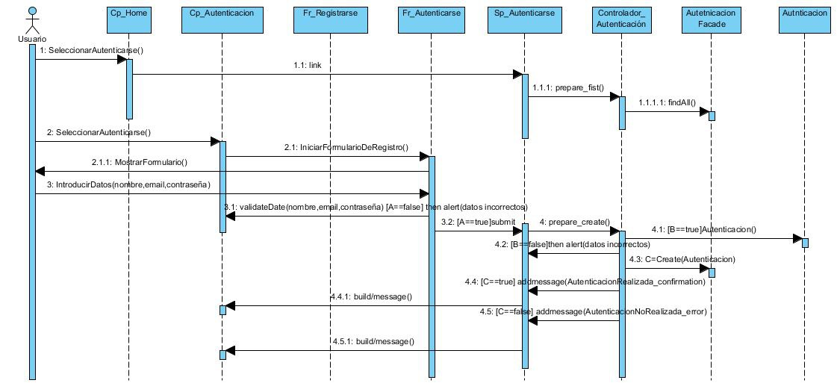
Diagrama de secuencia del Caso de uso <Autenticación>

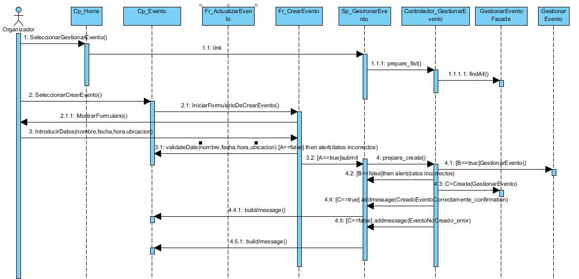
3.4.2 Diagrama de secuencia del Caso de uso <Gestionar Evento>.

3.4.3 Diagrama de secuencia del Caso de uso <Registrar Evento>
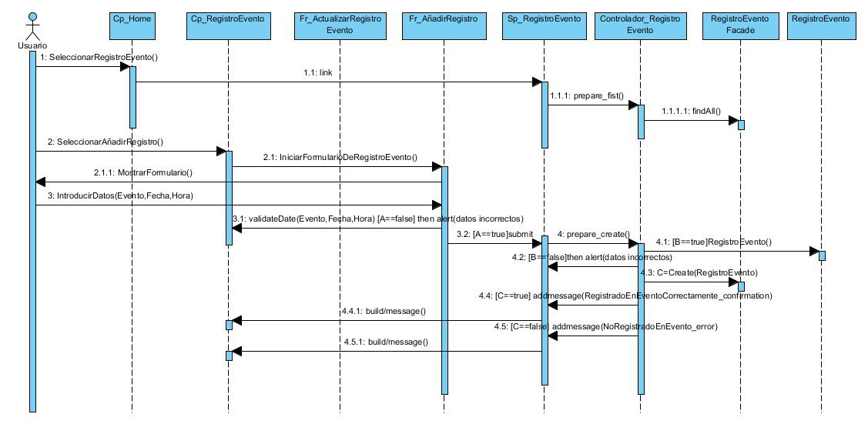

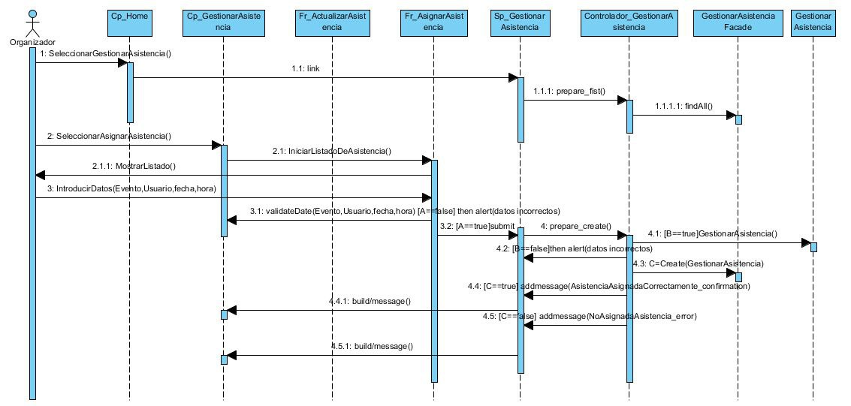
3.4.4 Diagrama de secuencia del Caso de uso <Gestionar Asistencia>

3.4.5 Diagrama de secuencia del Caso de uso <Generar Informe >.
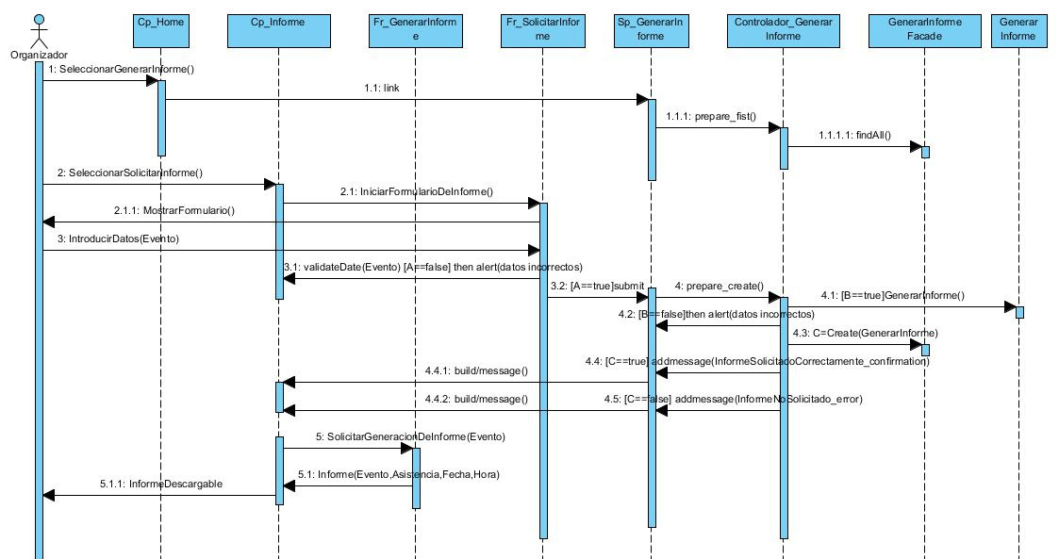

Modelo de Datos
El modelo de datos de E-vent Horizon se basa en un esquema relacional para garantizar la integridad, escalabilidad y eficiencia en la gestión de la información. A continuación, se detalla el diagrama de clases con las entidades, atributos, relaciones y restricciones clave:

3.5.1 Entidades Principales y Atributos
Tabla 15 Entidades principales y atributos
Entidad | Atributos | Descripción
Usuario | ID (PK), Nombre, Email (UNIQUE), Teléfono, Rol (Organizador/Participante), Contraseña (Hash) | Almacena información de usuarios, diferenciando roles mediante el campo Rol.
Evento | ID (PK), Título, Descripción, Fecha, Hora, Lugar, Costo, Límite_Participantes, Organizador_ID (FK) | Contiene detalles de los eventos creados por organizadores.
Inscripción | ID (PK), Participante_ID (FK), Evento_ID (FK), Fecha_Inscripción, Estado (Confirmado/Pendiente) | Registra la relación entre participantes y eventos.
Asistencia | ID (PK), Inscripción_ID (FK), Fecha_Asistencia, Verificado_Por (QR/Manual) | Traza la asistencia confirmada de los participantes.
Notificación | ID (PK), Usuario_ID (FK), Tipo (Email/SMS), Contenido, Fecha_Envío | Gestiona las notificaciones enviadas a usuarios.
Informe | ID (PK), Evento_ID (FK), Fecha_Generación, Asistentes_Totales, Tasa_Participación | Almacena datos estadísticos generados post-evento.

3.5.2 Relaciones
1. Usuario → Evento (1: N):
Un organizador (Usuario.Rol = Organizador) puede crear múltiples eventos.
Clave foránea: Evento.Organizador_ID → Usuario.ID.
2. Usuario → Inscripción (1: N):
Un participante (Usuario.Rol = Participante) puede inscribirse en múltiples eventos.
Clave foránea: Inscripción.Participante_ID → Usuario.ID.
3. Evento → Inscripción (1: N):
Un evento puede tener múltiples inscripciones.
Clave foránea: Inscripción.Evento_ID → Evento.ID.
4. Inscripción → Asistencia (1:1):
Cada inscripción puede tener un registro de asistencia.
Clave foránea: Asistencia.Inscripción_ID → Inscripción.ID.
5. Evento → Informe (1:1):
Cada evento genera un informe único post-evento.
Clave foránea: Informe.Evento_ID → Evento.ID.

3.5.3 Restricciones y Normalización
- Claves Primarias: Todas las entidades tienen un ID único como clave primaria.
- Claves Únicas:
- Usuario.Email para evitar duplicados.
- Evento.ID + Usuario.ID en Inscripción para prevenir registros repetidos.
- Integridad Referencial: Todas las claves foráneas están configuradas con restricciones ON DELETE CASCADE.
- Normalización:
- 1FN: Eliminación de grupos repetitivos (ej: lista de participantes en Evento).
- 2FN: Atributos dependen completamente de la clave primaria.
- 3FN: Eliminación de dependencias transitivas (ej: Informe no almacena datos redundantes de Evento).

3.5.4 Diagrama de clases
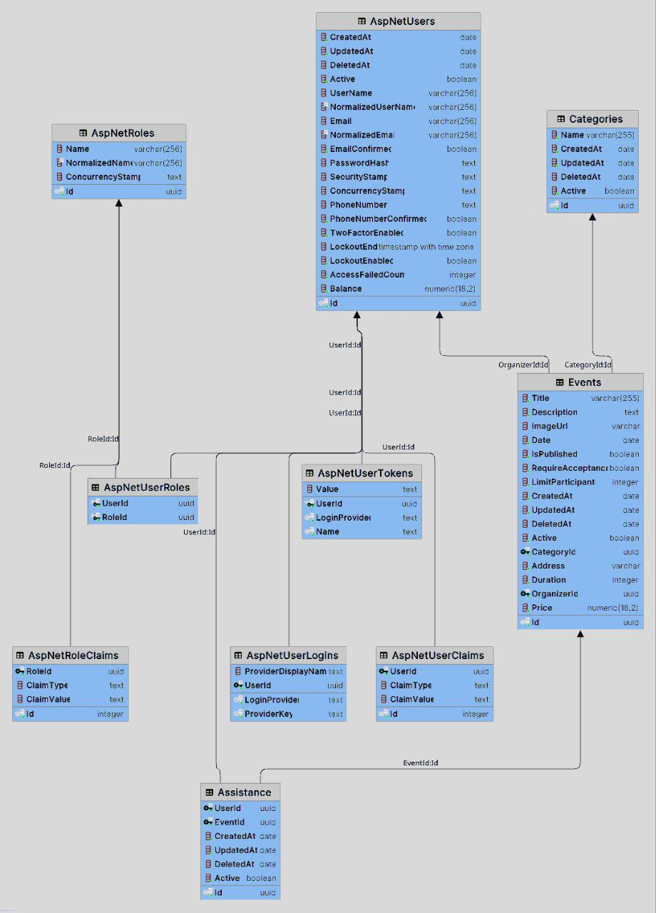
Figura 19 Diagrama de clases

Conclusiones parciales
En este capítulo, se ha explorado la vista lógica del sistema E-vent Horizon, exponiendo los fundamentos arquitectónicos y de diseño que sustentan su estructura y funcionamiento.
- Se ha destacado el uso del patrón Modelo-Vista-Controlador (MVC) y la implementación de una capa de fachada (Facade Layer) para simplificar el acceso a los subsistemas, lo cual contribuye a la modularidad y la mantenibilidad del sistema.
- Los diagramas de clases presentados han permitido comprender la organización y las relaciones entre las entidades clave del sistema, sentando las bases para la implementación de la lógica de negocio.
- Se han analizado los patrones de diseño aplicados, como el Patrón Experto, Alta Cohesión y Bajo Acoplamiento, y el Patrón Controlador, los cuales han sido fundamentales para lograr una arquitectura robusta y escalable.
- Los diagramas de interacción, por su parte, han ilustrado la dinámica de comunicación entre los diferentes componentes del sistema durante la ejecución de casos de uso específicos, brindando una visión clara del flujo de trabajo y la colaboración entre los elementos de la aplicación.
- La introducción del modelo de datos ha proporcionado una perspectiva general de la estructura y las relaciones entre las entidades que almacenan y gestionan la información en el sistema de gestión de eventos E-vent Horizon.
Este capítulo ha sentado las bases para comprender la arquitectura y el diseño del sistema, preparando el terreno para abordar los detalles de implementación en los siguientes capítulos.

Capítulo IV. Vista de Implementación y Vista de Despliegue

Introducción
En este capítulo se presenta la vista de implementación y despliegue del sistema E-vent Horizon, abordando cómo los componentes de software y hardware se distribuyen en los diferentes nodos físicos o virtuales para garantizar la operatividad del sistema en un entorno real. Esta vista es fundamental para documentar la arquitectura, facilitar el desarrollo y validar el diseño, ya que permite identificar cuestiones de rendimiento, seguridad y escalabilidad, así como posibles cuellos de botella y dependencias tecnológicas. Para ilustrar esta perspectiva, se incluyen diagramas de componentes derivados de los casos de uso analizados, que reflejan tanto la estructura física como lógica del sistema, y un diagrama de despliegue UML que especifica los nodos de ejecución (servidores, dispositivos cliente y recursos de red), los artefactos desplegados (ejecutables, bibliotecas, bases de datos y contenedores) y las comunicaciones (protocolos y canales entre nodos). El objetivo de este capítulo es establecer la infraestructura necesaria para soportar los componentes definidos, garantizar la escalabilidad y disponibilidad del sistema, y documentar de manera clara la arquitectura y las dependencias tecnológicas involucradas.

4.1 Diagrama de Componentes
4.1.1 Diagrama de Componentes del caso de uso <Autenticación>
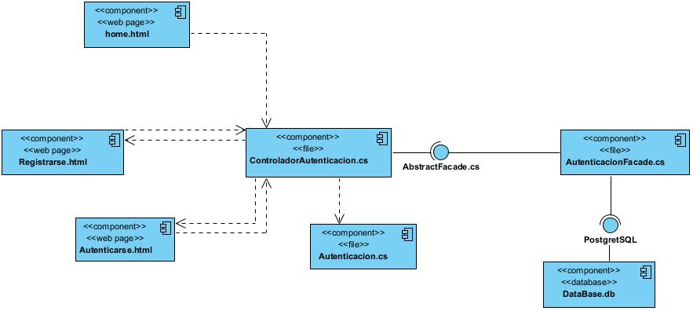
Figura 20 Diagrama de Componentes del CU <Autenticación>

4.1.2 Diagrama de Componentes del caso de uso <Gestionar Eventos>
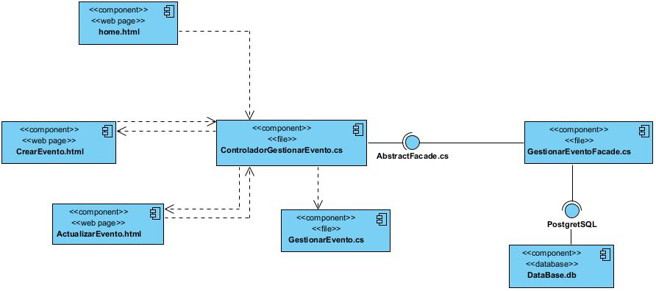
Figura 21 Diagrama de Componentes del CU <Gestionar Eventos>

4.1.3 Diagrama de Componentes del caso de uso <Registrar evento>
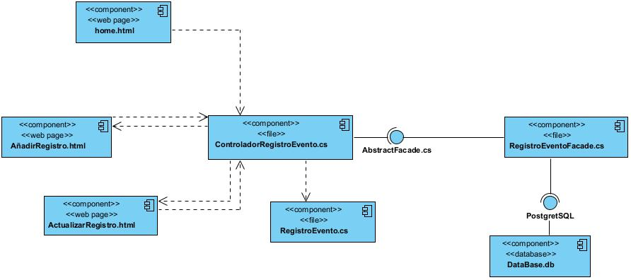
Figura 22 Diagrama de Componentes del CU <Registrar evento>

4.1.4 Diagrama de Componentes del caso de uso <Gestionar Asistencia>
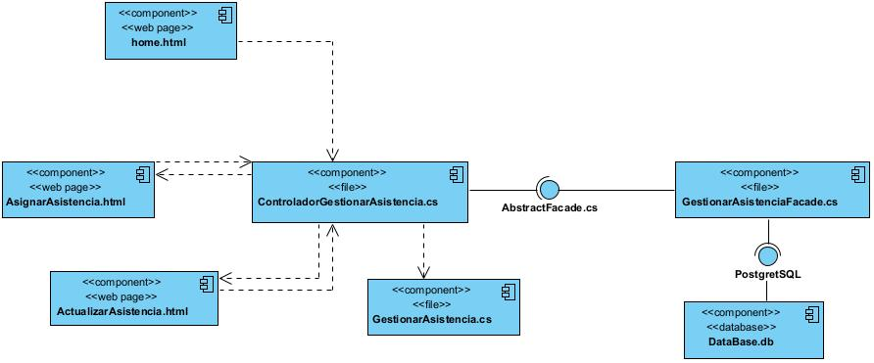
Figura 23 Diagrama de Componentes del CU <Gestionar Asistencia>

4.1.5 Diagrama de Componentes del caso de uso <Generar Informes>
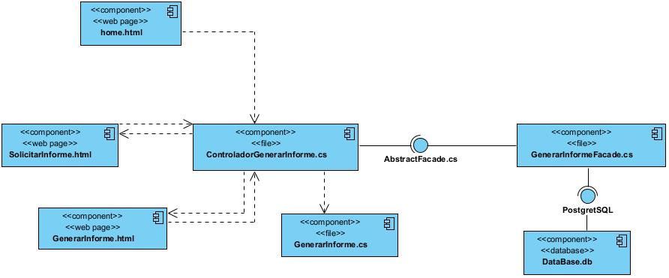
Figura 24 Diagrama de Componentes del CU <Generar Informes>

4.2 Diagrama de Despliegue
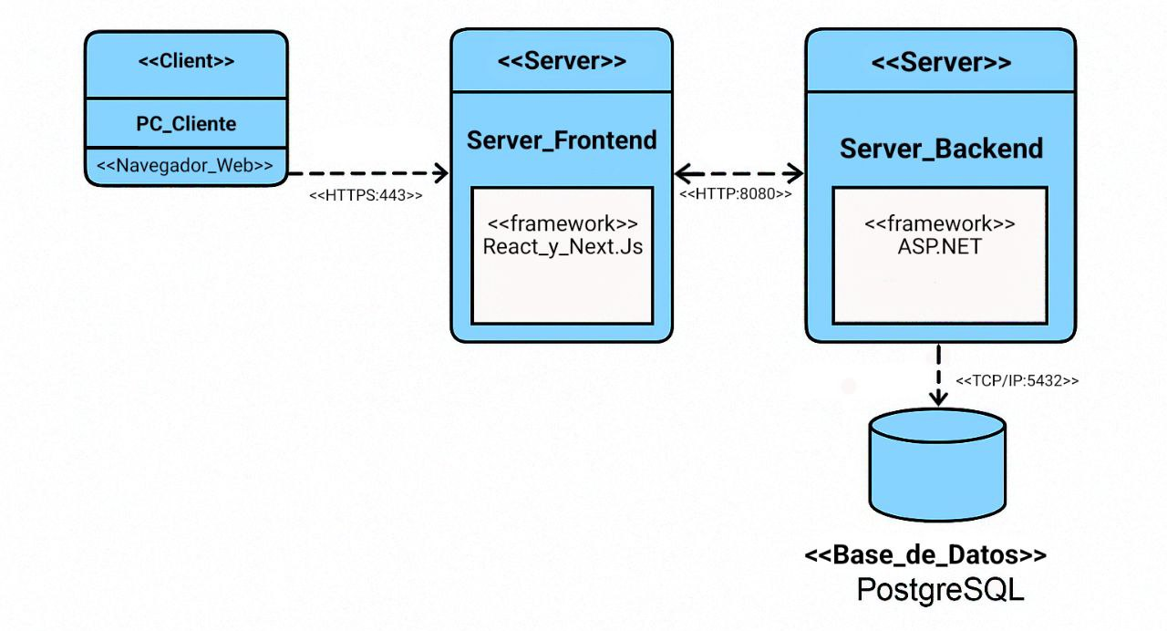
Figura 25 Diagrama de Despliegue

4.2.1 Dispositivos
PC_Cliente: Proporciona acceso físico y lógico al sistema mediante un navegador web, permitiendo a los usuarios finales interactuar con la aplicación a través de interfaces gráficas. Opera como punto de entrada para el envío y recepción de datos mediante protocolos web.

4.2.2 Procesadores

Server_Frontend: Ejecuta el framework React y Next.js para gestionar la capa de presentación. Procesa solicitudes HTTP/HTTPS, renderiza componentes de interfaz dinámicos, gestiona rutas de navegación y coordina la comunicación con el backend. Capacidad para manejar múltiples sesiones concurrentes de usuarios.

Server_Backend: Implementa la lógica de negocio usando ASP.NET, procesa solicitudes del frontend, ejecuta operaciones de transformación de datos y gestiona reglas de negocio. Capacidad para manejar carga computacional intensiva, autenticación de usuarios y gestión de transacciones.

Base de Datos (PostgreSQL): Almacena y gestiona datos estructurados mediante PostgreSQL. Funcionalidad de persistencia de datos, ejecución de consultas SQL complejas y garantía de integridad transaccional (ACID). Capacidad para escalar verticalmente y replicar datos para alta disponibilidad.

4.2.3 Tipo de Conexión

<HTTPS:443>: Protocolo cifrado (TLS/SSL) sobre puerto 443. Utiliza infraestructura de red pública (Internet) con encriptación punto a punto. Soporta transmisión mediante cableado Ethernet (Cat 5e/6) o redes inalámbricas (Wi-Fi 802.11ax), con latencia variable según distancia y calidad de enlace.
<HTTP:8080>: Protocolo no cifrado sobre puerto 8080. Opera en redes privadas (LAN) mediante cableado de cobre (RJ45) o fibra óptica (SFP+). Velocidad determinada por switches de capa 2/3, con distancia máxima de 100m para Ethernet estándar y hasta 40km en enlaces de fibra.
<<TCP/IP:5432>>: Conexión directa mediante sockets TCP sobre IP en puerto 5432. Implementada mediante adaptadores de red (NIC) de 1/10 Gbps, utilizando cables de par trenzado (STP) o fibra óptica multimodo. Soporta tramas Ethernet (IEEE 802.3) con detección de colisiones CSMA/CD.

5. Prueba

5.1 Estrategia de Prueba
Pruebas de caja blanca: se centran en la estructura de control del programa. Mediante los métodos de prueba de caja blanca, el ingeniero del software puede obtener casos de prueba que garanticen que se ejercita por lo menos una vez todos los caminos independientes de cada componente, ejerciten todas las decisiones lógicas en sus vertientes verdadera y falsa, ejecuten todos los bucles en sus límites y con sus límites operacionales y ejerciten las estructuras internas de datos para asegurar su validez.
Pruebas de caja negra: son diseñadas para validar los requisitos funcionales sin fijarse en el funcionamiento interno de un programa. La prueba de caja negra permite al ingeniero del software obtener conjuntos de condiciones de entrada que ejerciten completamente todos los requisitos funcionales de un programa. La prueba de caja negra no es una alternativa a las técnicas de prueba de caja blanca; se trata de un enfoque complementario que intenta descubrir diferentes tipos de errores que los métodos de caja blanca como son errores de funciones incorrectas o ausentes, errores de interfaz, errores en estructuras de datos o en accesos a bases de datos externas, errores de rendimiento y errores de inicialización y de terminación. Las técnicas de prueba de caja negra se centran en el ámbito de información de un programa, de forma que se proporcione una cobertura completa de la prueba

Técnicas:
La prueba de camino básico se basa en el análisis del grafo de flujo de control del software, que representa los diferentes caminos de ejecución del código. El objetivo de esta técnica es identificar todos los caminos de ejecución posibles del código, y luego diseñar casos de prueba que cubran cada uno de estos caminos. De esta forma, se puede asegurar que todas las combinaciones posibles de decisiones y acciones del código han sido probadas.
La técnica incremental de caja negra es una técnica de prueba de software que se enfoca en evaluar el comportamiento externo del sistema o componente en desarrollo, sin conocer su estructura interna o código fuente. Esta técnica consiste en realizar pruebas en pequeñas partes o módulos del sistema, de forma incremental, y luego integrar estas partes para evaluar el comportamiento del sistema completo. Se basa en la idea de que el sistema completo se puede construir a partir de pequeñas partes o módulos, y que es posible evaluar el comportamiento del sistema completo a partir de la evaluación del comportamiento de cada uno de estos módulos. En este sentido, se evalúa el comportamiento del sistema desde la perspectiva del usuario final, sin conocer los detalles de su implementación interna.
La técnica automática de caja negra se basa en el diseño y la implementación de scripts de prueba, que son programas que simulan la interacción del usuario con el sistema y evalúan su comportamiento. Estos scripts de prueba se pueden diseñar utilizando diferentes lenguajes de programación y diferentes herramientas de automatización de pruebas, como Selenium, Appium, JMeter, entre otras.
Las técnicas Alfa y Beta de caja negra son técnicas de prueba de software que se enfocan en evaluar el comportamiento del sistema o componente en desarrollo a través de un grupo de usuarios representativos. Ambas técnicas se basan en la idea de que el comportamiento del sistema debe ser evaluado desde la perspectiva del usuario final, y que la opinión de estos usuarios puede ser muy valiosa para mejorar la calidad del sistema. La técnica Alfa de caja negra se utiliza en la etapa inicial del desarrollo del sistema o componente, antes de la liberación del producto final. En esta técnica, se recluta a un grupo de usuarios representativos que evalúan el comportamiento del sistema o componente en desarrollo y proporcionan comentarios y sugerencias para mejorar su calidad. Los usuarios pueden realizar pruebas de funcionalidad, usabilidad, rendimiento, entre otras. Estos comentarios y sugerencias pueden ser utilizados para mejorar la calidad del sistema antes de su liberación. La técnica Beta de caja negra se utiliza después de la liberación del sistema o componente, cuando ya se encuentra en producción y se quiere evaluar su comportamiento en un entorno real y con una gran cantidad de usuarios. En esta técnica, se recluta a un grupo de usuarios representativos que utilizan el sistema o componente y proporcionan comentarios y sugerencias para mejorar su calidad. Estos usuarios pueden identificar problemas de funcionalidad, usabilidad, rendimiento, entre otros, que no fueron detectados en las pruebas de caja negra realizadas anteriormente.

5.2 Diseño de casos de prueba por niveles
[Definir los objetivos generales de las tareas de prueba. Incluye las fases de prueba que se deben seguir y los tipos de pruebas que se deben realizar. Se especifican las herramientas a utilizar en cada tipo de prueba.]

5.3 Registro de defectos y dificultades detectados
Elemento | No | No conformidad | Aspecto correspondiente | Significativa | No Significativa | Recomendación | Estado NC | Respuesta del equipo de desarrollo
Página de bienvenida  ‘’’’’’’’  Sitio web en general.  Inicio de Sesión  Página de Bienvenida | 1  2  3  4  5 | Registro de eventos en campos incompletos  Procesamiento de pagos fallido.  Carga lenta en otro sistema operativo.  Falla en autenticación.  Funcionalidades Básicas olvidadas | Ausencia de validación para fechas inválidas (ej. evento que termina antes de empezar)  Las transacciones muestran éxito pero no registran el pago en la base de datos.  Carga lenta y superior a los 10 segundos en dispositivos con sistema operativo Linux.  Al autenticar un usuario aparece un error en vez de un mensaje de éxito, pero realizándose correctamente la autenticación.  Usuarios no reciben notificaciones previas al evento (24h) | X  X  X  X  X |  | Corregir la validación de las fechas.  Corregir el envío de los datos a la base de datos y el registro de los mismos  Corregir el mensaje mostrado en la autenticación.  Agregar una alerta 24 horas antes del evento. | NC resuelta.  NC Resuelta.  NC no resuelta  NC resuelta.  NC resuelta | La no conformidad fue resuelta por el equipo de desarrollo de forma inmediata. Se realizaron pruebas de validación de campos para minimizar el margen de error.  NC resuelta por el equipo de desarrollo.  Se trabajó en esta NC pero no se consiguió resolver del todo. Los tiempos de respuesta bajaron a 4 segundos.  NC resuelta de forma inmediata.  NC resuelta.
[Título de la tabla con la sección a probar] (Arial, 10 puntos)

5.3 Análisis y discusión de resultados
El análisis de las NC encontradas permitió estructurar mejor el sitio web desarrollado, además de la corrección de errores se mejoró la interfaz de usuario, él estilo de algunos botones y el tamaño de los campos.

5.4 Tipo de Mantenimiento a utilizar (Arial, negrita, 12 puntos)

Conclusiones parciales

Conclusiones
[Los párrafos se escribirán en Arial a 11 puntos y con espaciado 1,5 y con texto justificado y una línea en blanco como separador]

Recomendaciones

Se recomienda agregarle nuevas funcionalidades y actualizaciones. Al software desarrollado. Insertarle nuevas formas de pasarelas de pago.

Bibliografía Consultada

[Los párrafos se escribirán en Arial a 11 puntos y con espaciado 1,5 y con texto justificado y una línea en blanco como separador]

En las referencias solo se incluyen los trabajos citados explícitamente en el texto. Evite el uso de fuentes no confiables. Toda la bibliografía usada debe estar acotada en el cuerpo del documento siguiendo las pautas de las normas ISO 690 e ISO 690-2 de la forma (Apellido, año) ej. (Jiménez, 2010)

Ejemplos:
Artículo de revista:
AUTOR (es). Título del artículo. Título de la revista, año, volumen (número de la publicación): página inicial-página final.
Ejemplo:
- CULNAN, M. An analysis of the information usage patterns of academics and practitioners in computer field: A citation analysis of a national conference proceedings. Information Processing and Management, 1978, 14 (6): p. 395-404.
Libro:
AUTOR (es). Título. Ciudad, editorial, año. Número de páginas.
Ejemplo:
- SHACKELFORD, R.; CROSS, J. H., et al. Computing Curricula 2005: The Overview Report. ACM/IEEE Computer Society, 2005. 62 p.
Partes de libros:
AUTOR (es). Título sección. En: Nombre editor. Título libro. Ciudad: Editorial, Año. Volumen, Páginas.
Ejemplo:
- MAHONEY, M. S. What Was the Question? The Origins of the Theory of Computation. En: Akera, A. y Aspray, W. (editores). Using History to Teach Computer Science and Related Disciplines. Washington, D.C.: Computer Research Association, 2004, p. 225-232.
Tesis:
AUTOR (es). Título. Clase de tesis, Institución, Ciudad, Año.
Ejemplo:
- DODIG-CRNKOVIC, G. Computer science in a theory of science discourse. Master Thesis in Computer Science. Department of Computer Science. Mälardalen University, 2002.
Ponencia de Congreso:
AUTOR (es). Título del artículo. En: Nombre del evento. Nombre de las Memorias. Lugar de publicación: editor, año, páginas.
Ejemplo:
- STEVENSON, D. E. Science, computational science, and computer science: at a crossroads. En: Proceedings of the 1993 ACM conference on Computer science. ACM Conference on Computer science. Indianapolis: ACM, 1993, p. 7-14.
Fuente electrónica:
AUTOR (es). Título del artículo. [Tipo de soporte] Título de la publicación electrónica, año. [Fecha de consulta]. Disponible en: [URL].
Ejemplo:
- YUAN, A.; JEANNETTE, J., et al. Characterizing and Mining the Citation Graph of the Computer Science Literature. [En línea]. Knowledge and Information Systems. 2004, vol. 6, [Consultado el: 12 de enero de 2010] 664-678 p. Disponible en: http://dx.doi.org/10.1007/s10115-003-0128-3

Anexos

[Las imágenes a utilizar deben de estar centradas en el documento y con el formato como muestra el siguiente ejemplo:]

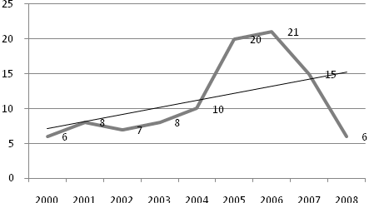
Figura 1. El título de las figuras se colocará en la parte inferior, centrado, utilizando numeración secuencial según el orden en que aparecen en el trabajo (Arial a 10 puntos)

 | Columna 1 | Columna 2 | Columna 3
Fila 1 | x | z | y
Fila 2 | y | x | z
Tabla 1. El título de las tablas en la parte inferior, centrado, utilizando numeración secuencial según el orden en que aparecen en el trabajo (Arial a 10 puntos)

